Информационная система «Управление бюджетным процессом Ленинградской области»
Подсистема бюджетного учета учреждений

Рабочая инструкция по документу «Решение о признании (восстановлении) сомнительной задолженности по доходам ф. 0510445»

на ___ листах

Оглавление
Термины и определения 3
1 Этап. Создание документа 3
2 Этап. Дозаполнение бухгалтером 16
3 Этап. Голосование членами комиссии 22
4 Этап. Голосование председателем комиссии. 22
5 Этап. Подписание ответственным лицом. 28
6 Этап. Подписание результатов голосования членами комиссии 29
7 Этап. Подписание результатов голосования председателем комиссии 30
8 Этап. Проверка кворума принятия решений 31
9 Этап. Утверждение руководителем 33
10 Этап. Согласование с учредителем 35
11 Этап. Отражение в учете 37
12 Этап. Отправка документа в архив (кворум не пройден) 40
13 Этап. Аннулирование документа 42

Решение о признании (восстановлении) сомнительной задолженности по доходам (ф. 0510445) (далее - Решение (ф. 0510445)) формируется в целях оформления решения, принимаемого Комиссией субъекта учета о признании задолженности неплатежеспособных дебиторов сомнительной и выбытии с балансового учета субъекта учета, а также о восстановлении сомнительной задолженности на балансовых счетах Рабочего плана счетов.
Решение (ф. 0510445) формируется на основании данных Инвентаризационной описи расчетов по поступлениям (ф. 0504091) ответственным исполнителем из состава Комиссии субъекта учета, уполномоченным на формирование Решения (ф. 0510445).
В случае исправления технической ошибки после завершения процесса обработки документа смотреть инструкцию по аннулированию документа.

Термины и определения

Обозначение, сокращение | Определение
ЭДО | Подсистема, реализованная на платформе 1С: Документооборот
ПБУУ | Подсистема автоматизации бюджетного (бухгалтерского) учета финансового – хозяйственной деятельности, а также формирования бухгалтерских проводок, регламентированной бюджетной, налоговой и статистической отчетности казенных, бюджетных, автономных учреждений Ленинградской области
ЭЦП | Квалифицированная электронная подпись – наличие ключа электронной подписи (уникальная последовательность символов для создания электронной подписи) и ключа проверки электронной подписи (уникальная последовательность символов, однозначно связанная с ключом электронной подписи и предназначенная для проверки подлинности электронной подписи), указанного в сертификате.

1 Этап. Создание документа

Начало процесса в ЭДО.
1.1. Зайти в ЭДО под Ответственным исполнителем из состава комиссии.
1.2. Зайти в раздел «Документы и файлы» и открыть «Документы внутренние».
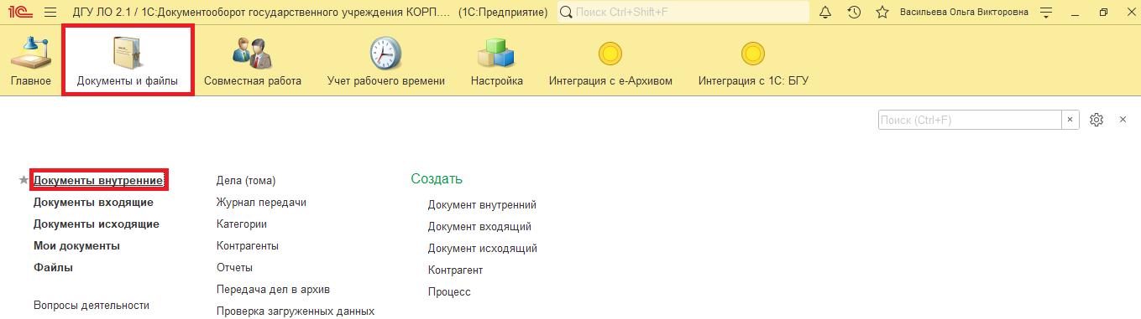
1.3. Нажать на кнопку «Создать».
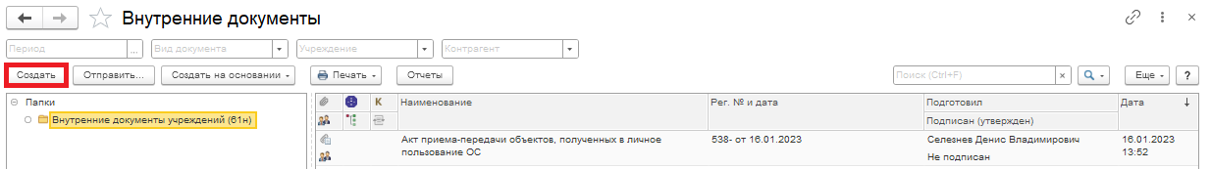
1.4. Открыть папку «Бухгалтерские документы 61н» или папку «Недавние», выбрать «Решение о признании (восстановлении) сомнительной задолженности по доходам ф. 0510445». Нажать на кнопку «Создать».
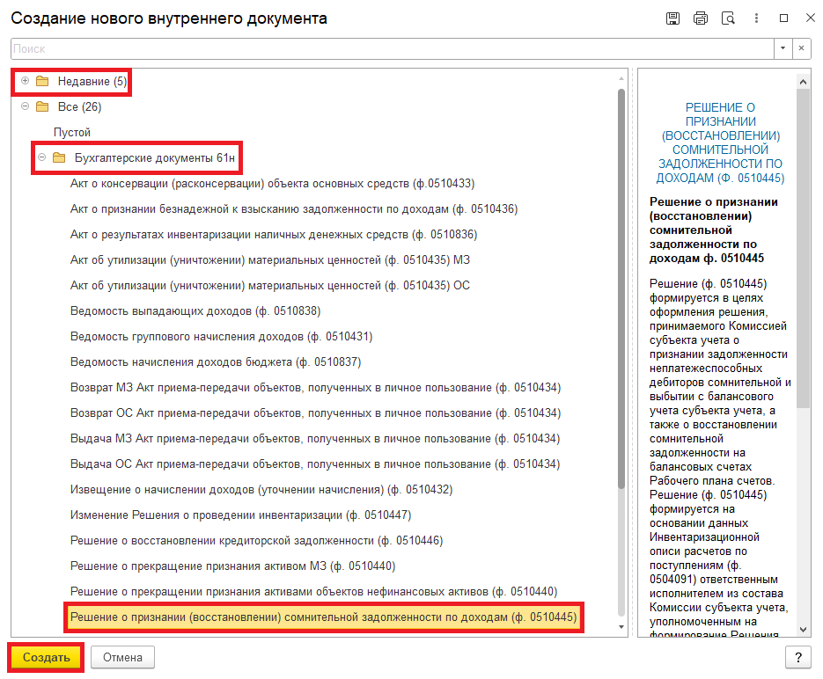

1.5. Закладка «Реквизиты»
1.5.1. При создании нового документа поле «Срок» заполняется автоматически.
В поле «Срок» указан плановый срок исполнения обработки внутреннего документа по шаблону либо вводится ручным способом.
Данный срок является предельным для обработки и исполнения документа, то есть до даты, указанной в поле «Срок», документ должен быть утвержден и отражен в учете, а также исполнены все задачи.
В случае, если необходимо перенести плановый срок исполнения обработки внутреннего документа, в поле «Срок» выбрать соответствующую дату из календаря.
Редактирование поля «Срок» доступно Ответственному исполнителю из состава Комиссии до момента записи документа.
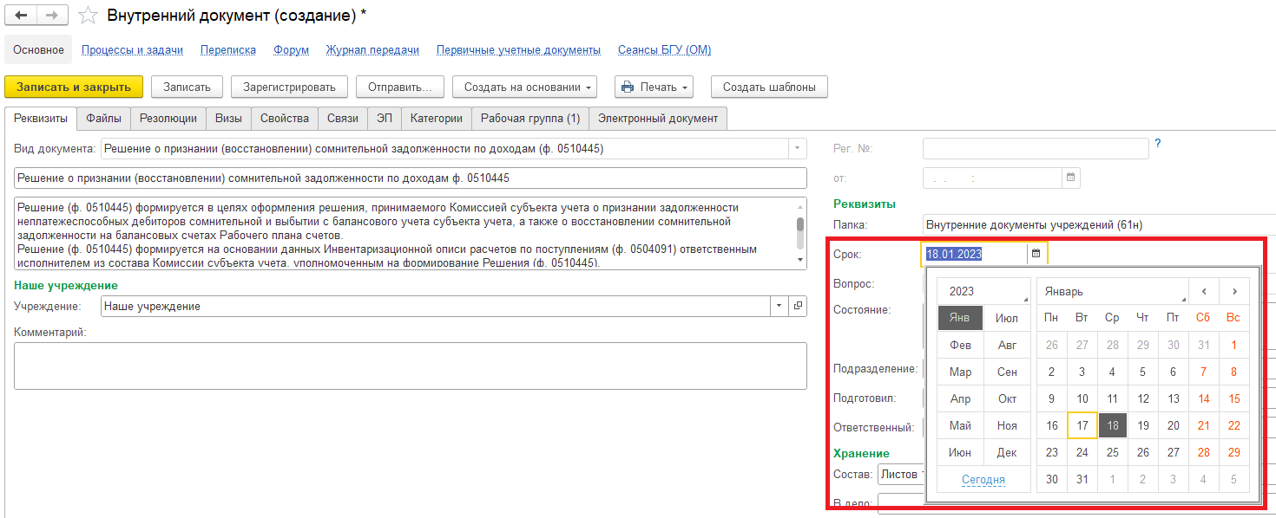
1.5.2. Добавить скан-копии документа-основания в формате pdf (например: Приказ, Распоряжение, иные нормативно-локальные акты). в нижней части на закладке «Реквизиты» в разделе «Добавить Файл» нажать на кнопку «Добавить». Выбрать «Загрузить с диска» для загрузки файла или «Сканировать» для добавления скан-копии (в случае, если компьютер подключен к сканеру).
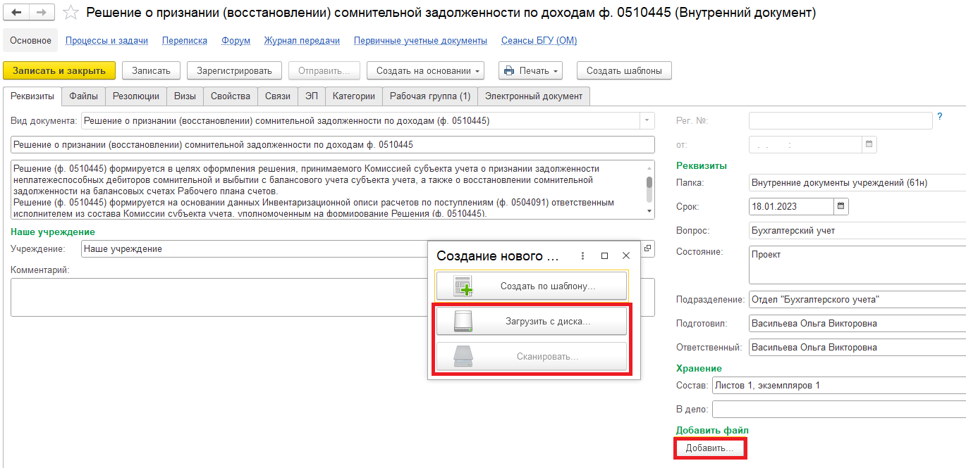

В случае, если добавили файл, на закладке «Файлы» отобразился прикрепленный файл и появилось окно «Укажите имя файла». Необходимо заполнить наименование документа и нажать на кнопку «Ок» (для отражения наименования документа в печатной форме).
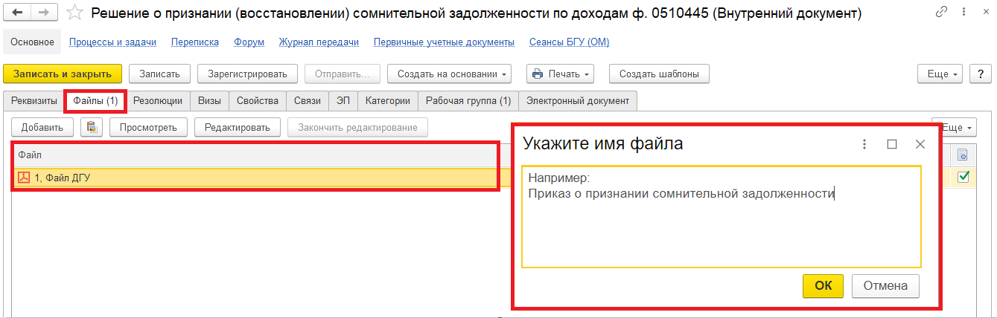
1.5.3. Нажать на кнопку «Еще», выбрать «ЭП и шифрование» и «Подписать».
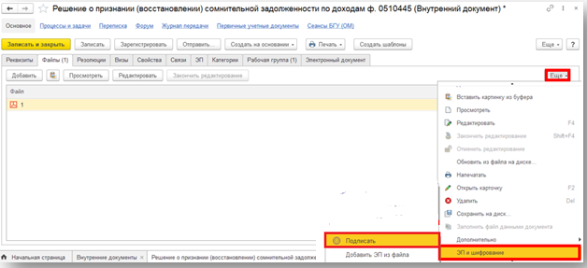
1.6. Перейти на закладку «Электронный документ».
В случае, если нет прикрепляемого документа, то при переходе на закладку «Электронный документ» выйдет сообщение «Для работы с электронной формой документ должен быть записан. Записать?». Нажать «Да».
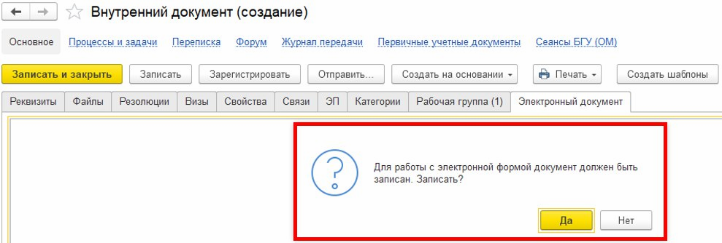

1.6.1. Откроется список документов по инвентаризации расчетов по поступлениям.
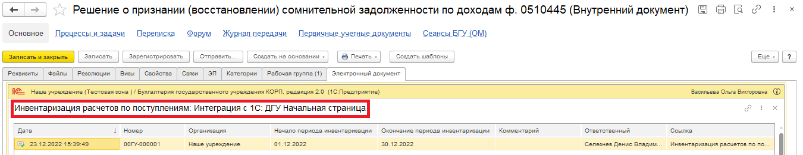Открыть документ-основание «Инвентаризация расчетов по поступлениям». На закладке Дебиторская задолженность выделить строки, по которым необходимо списать сомнительную задолженность, нажать на кнопку «Списать» / «Списать сомнительную задолженность».
Рассмотрим на примере варианта «Списать сомнительную задолженность».
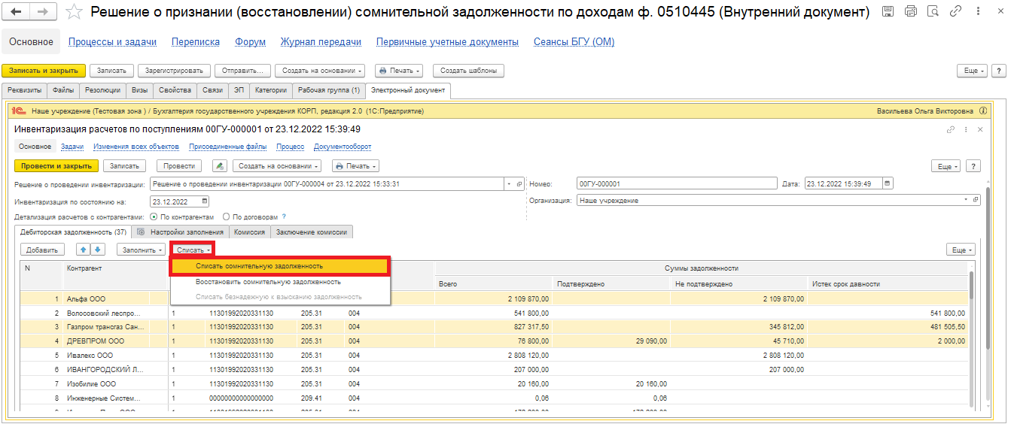

1.6.2. Откроется документ «Создание, восстановление задолженности по доходам». При наличии структурного подразделения заполнить поле «Подразделение по команде «Показать все». Выделить подразделение на нажать кнопку «Выбрать».
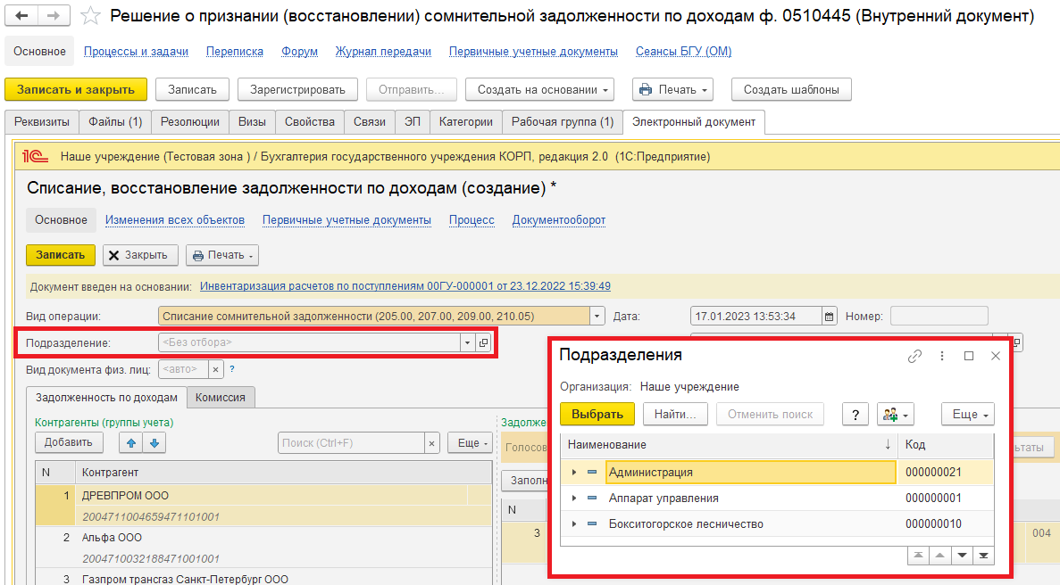
1.6.3. На закладке «Задолженность по доходам» в левой табличной части указывается наименование контрагента. В правой табличной части – информация о задолженности, автоматически из документа «Инвентаризация расчетов по поступлениям» заполняются графы: резолюция комиссии, счет учета, валюта, остаток, списать, счет списания, КОСГУ, договор (аналитика расчетов).
Обратите внимание!
Графа «Аналитика расчетов» (договор) – заполняется автоматически в случае, если в инвентаризационной описи по поступлениям детализация расчетов с контрагентами заполнена по договорам.
В случае заполнения в инвентаризационной описи детализации расчетов с контрагентами по контрагентам, в документе «Списание, восстановление задолженности по доходам» графа «Аналитика расчетов» (договор) заполняется ответственным исполнителем.
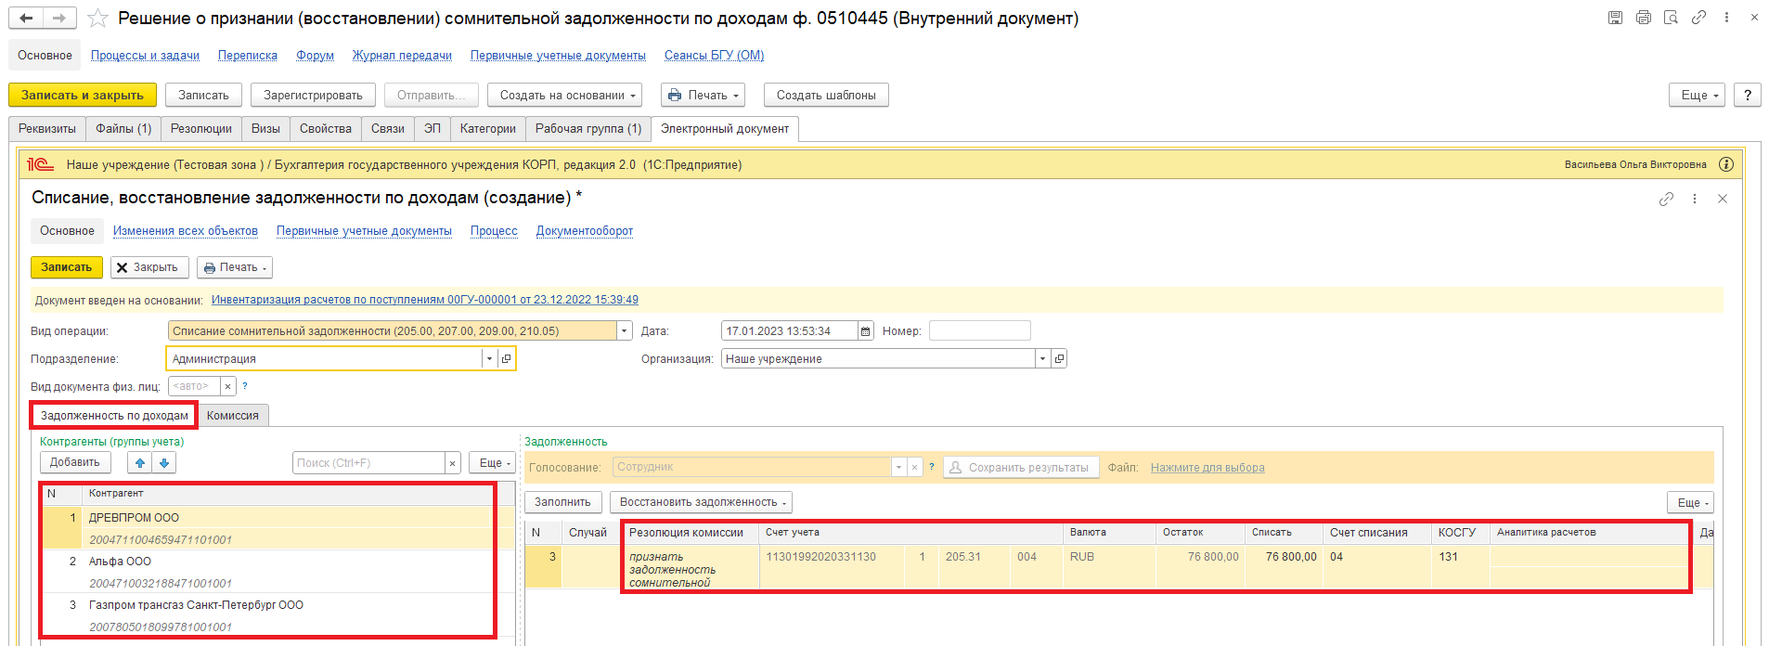
1.6.4. Ответственный исполнитель заполняет все отсутствующие поля:
Поле «Случай» заполняется из справочника «Случаи списания (восстановления) задолженности по доходам» по команде «Показать все». Выбрать случай и нажать на кнопку «Выбрать».
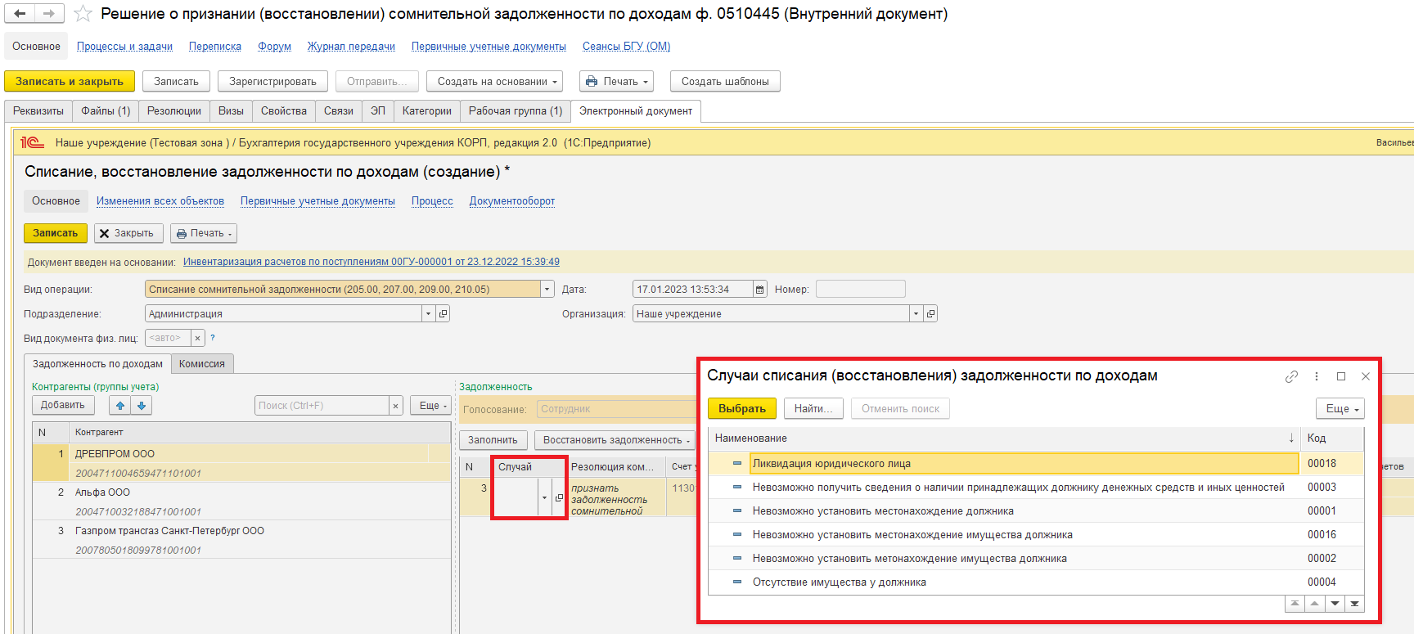
В случае, если в инвентаризационной описи детализации расчетов с контрагентами заполнена по контрагентам, в документе «Списание, восстановление задолженности по доходам» в графе «Аналитика расчетов» необходимо выбрать документ-основание возникновения задолженности. Документ-основание возникновения задолженности выбирается из справочника «Договоры». Выделить договор и нажать на кнопку «Выбрать».
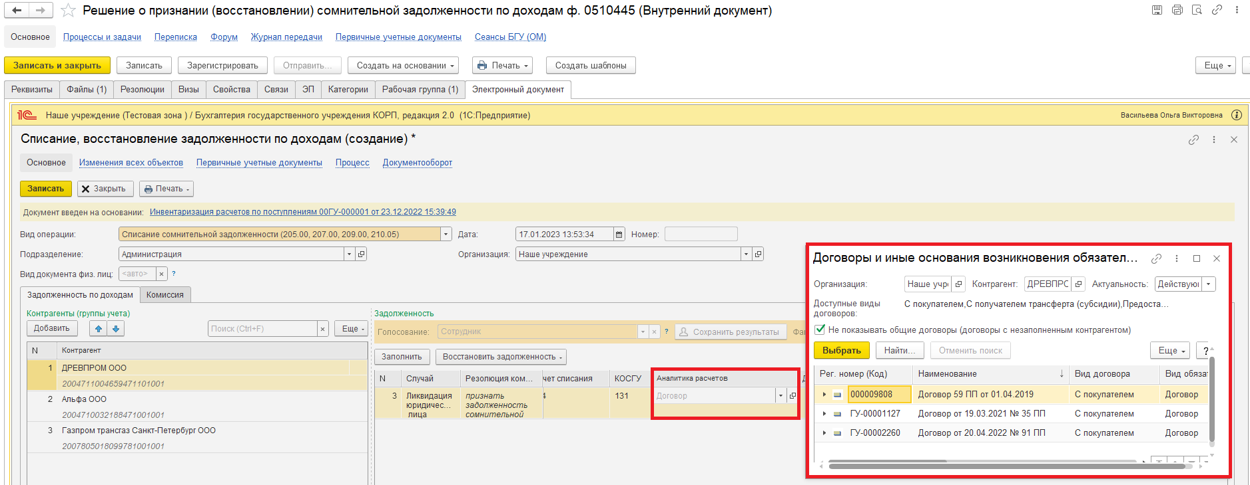

При необходимости (например, в случае если сумма списания отличается от общей суммы задолженности) можно изменить сумму списания задолженности. В графе «Списать» изменить сумму.
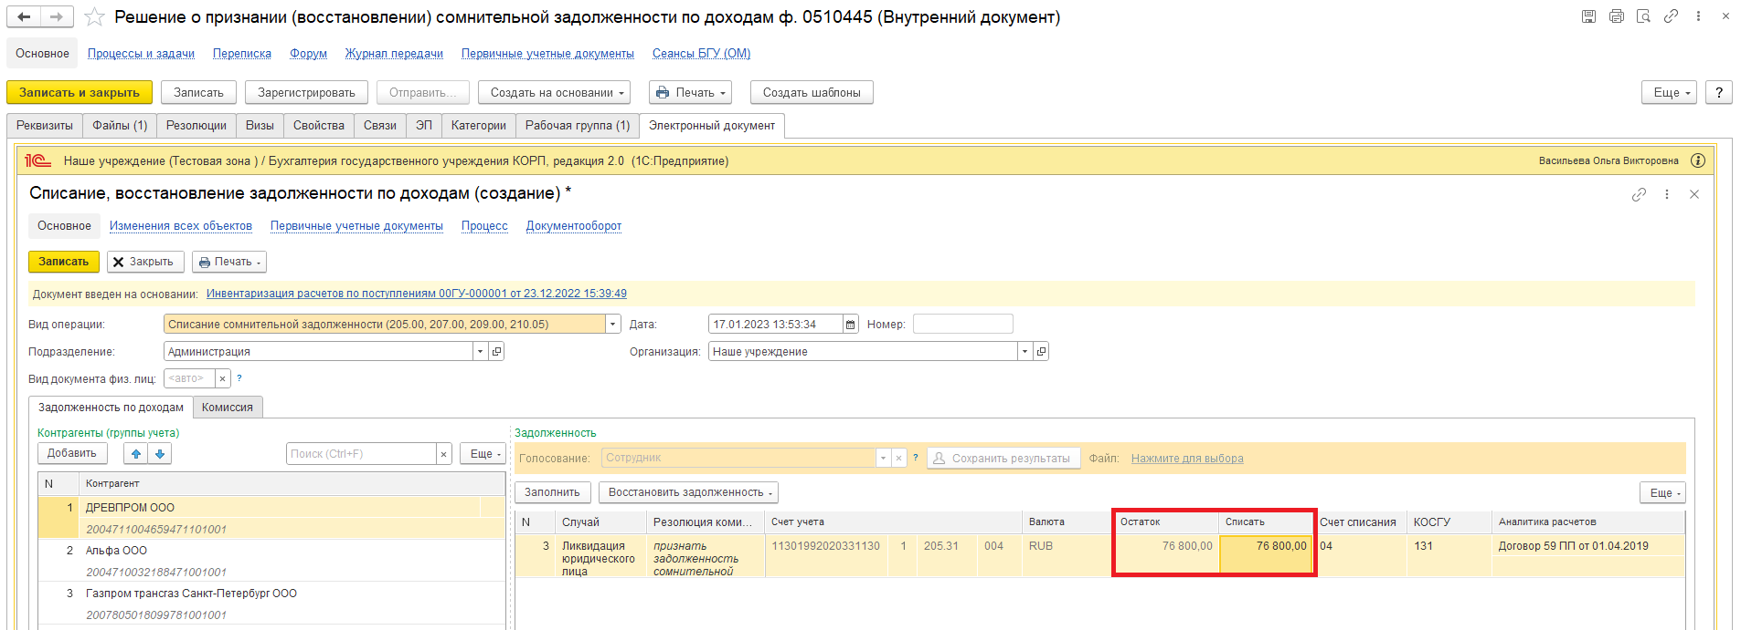Далее заполнить поля:
- «Дата возникновения» (соответствует графе 7 раздела 2 «Дата образования задолженности» печатной формы Решения (ф. 0510445));
- «Номер реестровой записи» (при наличии – соответствует графе 8 раздела 2 «Уникальный номер реестровой записи источника дохода бюджета» печатной формы Решения (ф. 0510445));
- Документ-основание (документ для признания (восстановления) сомнительной задолженности) – заполняется наименование, номер и дата.
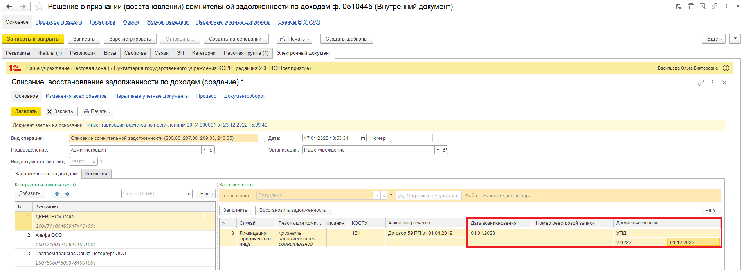

1.6.5. Перейти на закладку «Комиссия» и по команде «Показать все» выделить комиссию из списка и нажать на кнопку «Выбрать».
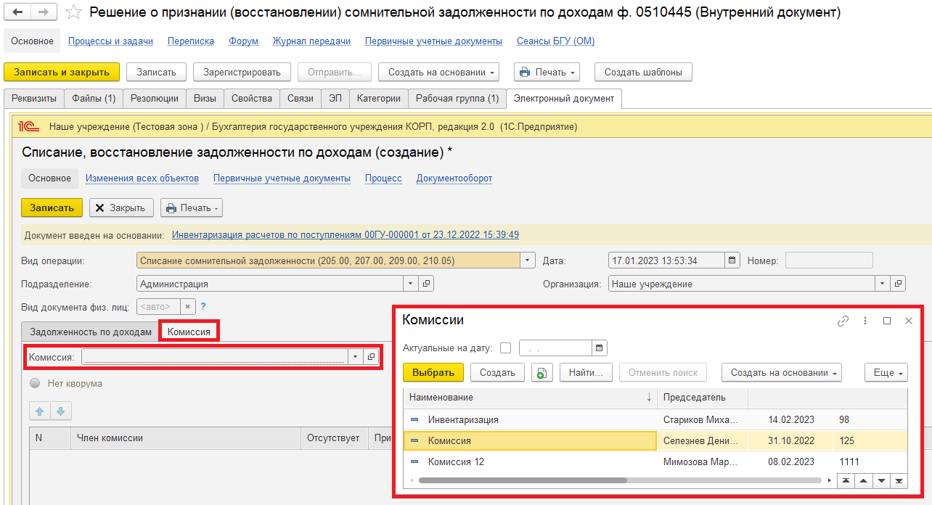
После выбора комиссии ответственному исполнителю необходимо отметить отсутствующих членов комиссии и указать причину их отсутствия. Поставить галку в графе «Отсутствует» и в графе «Причина отсутствия» выбрать причину и нажать на кнопку «Выбрать».
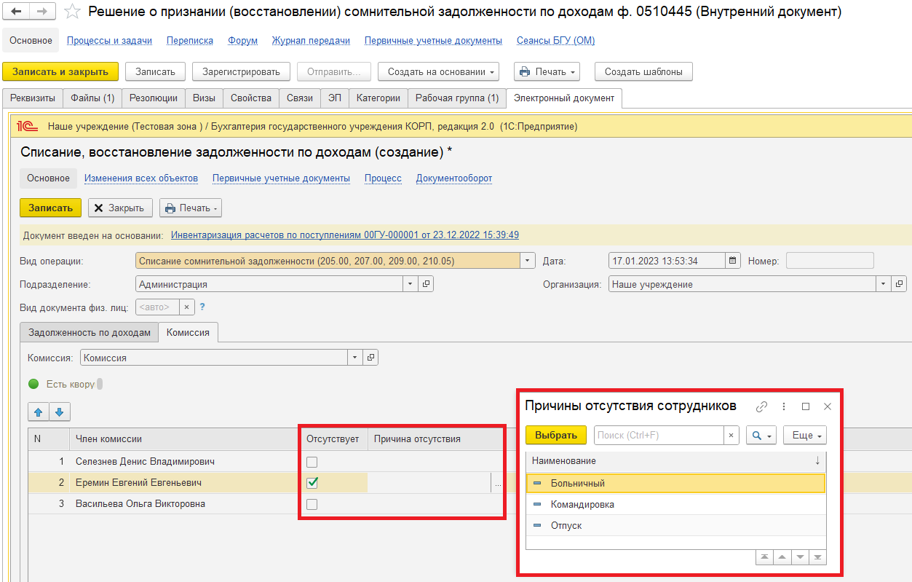

Поле «Акт, которым установлен порядок принятия решения» (вид, номер и дата) при первом заполнении Решения (ф. 0510445) заполняется ответственным исполнителем из состава комиссии.
При дальнейшем создании Решения (ф. 0510445) данное поле заполняются автоматически, на основании предыдущего Решения (ф. 0510445).
В случае изменения даты и номера Акта, которым установлен порядок принятия решения о списании задолженности по доходам, ответственный исполнитель из состава комиссии снова заполняет данное поле.
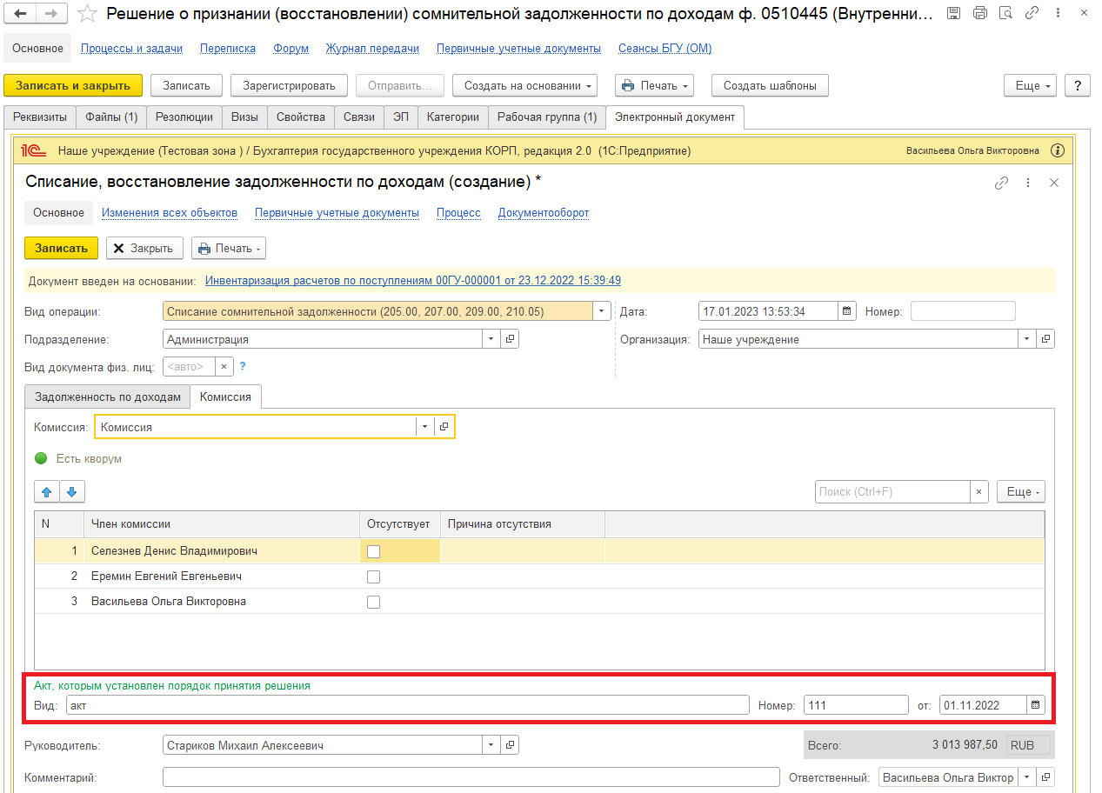

1.6.6. Проверить заполнение поля «Руководитель» (руководитель автоматически подтягивается из карточки Организации). При необходимости изменить реквизит.
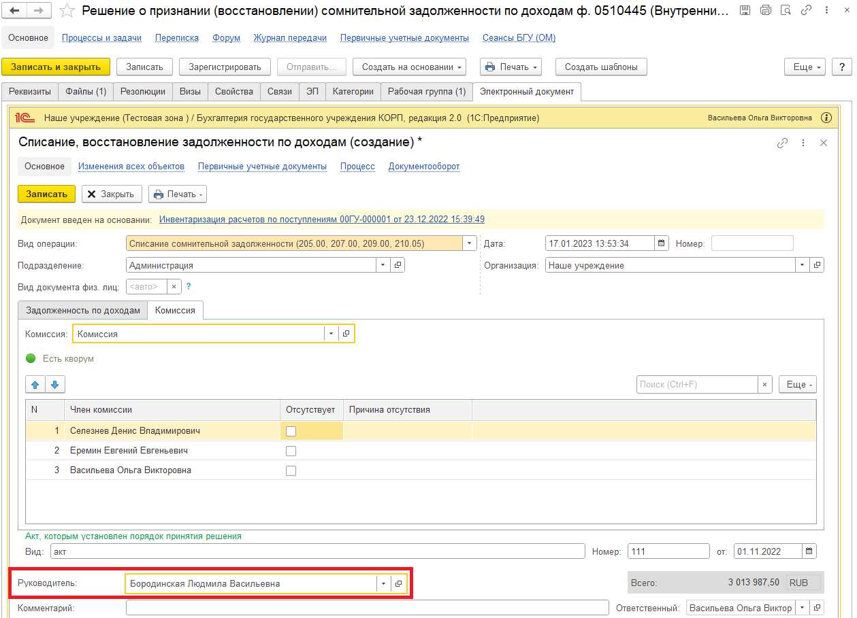
1.6.7. Нажать на кнопку «Записать».
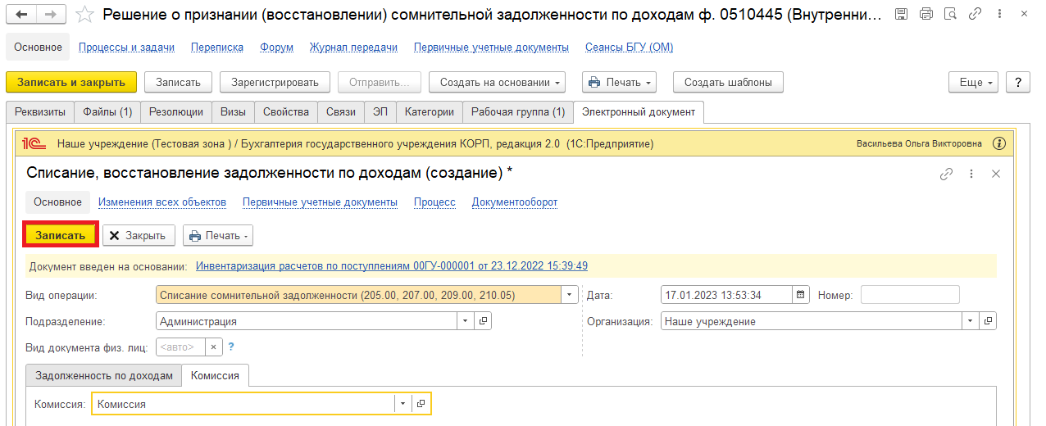

1.7. Нажать на кнопку «Зарегистрировать».
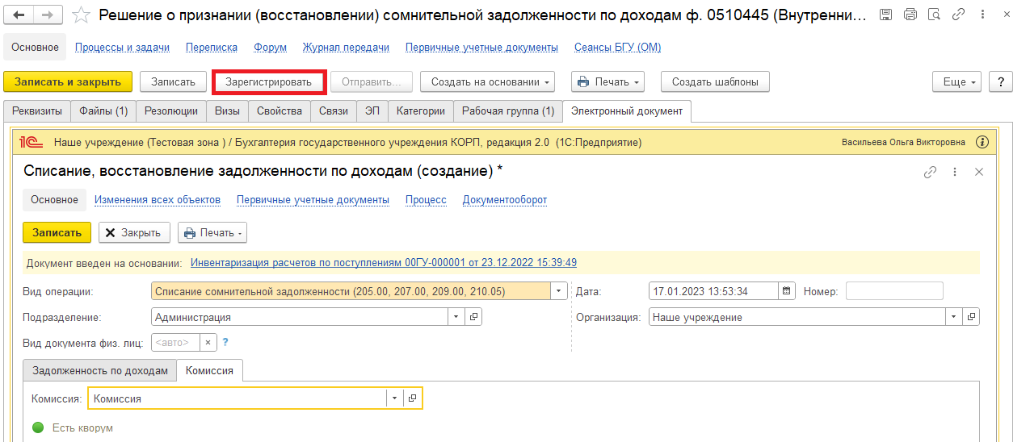
1.8. Открывается окно запуска процесса по шаблону.
В случае, если учреждение выступает в роли главного распорядителя бюджетных средств, выбрать шаблон «Решение о признании (восстановлении) сомнительной задолженности по доходам ф. 0510445 - БЕЗ ЭТАПА СОГЛАСОВАНИЯ». Нажать на кнопку «Перейти к запуску процесса».
В остальных случаях выбрать шаблон «Решение о признании (восстановлении) сомнительной задолженности по доходам ф. 0510445 - С ЭТАПОМ СОГЛАСОВАНИЯ». Нажать на кнопку «Перейти к запуску процесса».
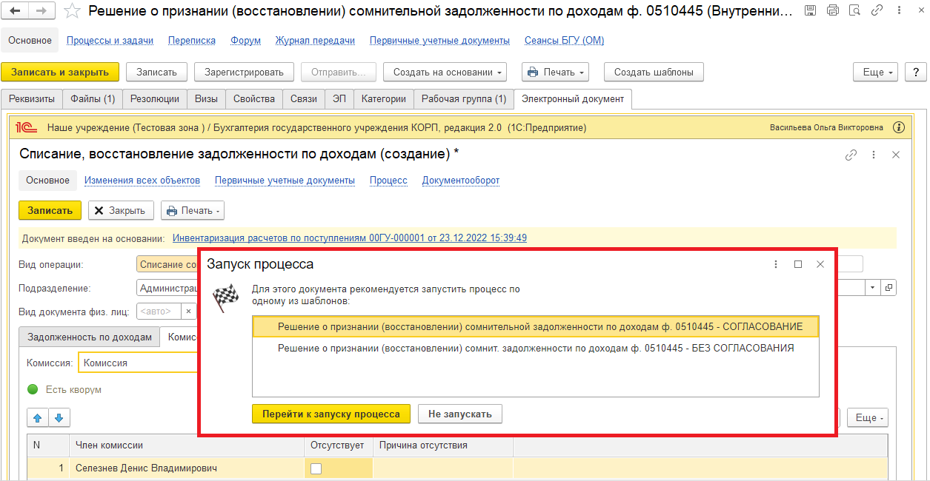

1.8.1. В случае, если необходимо написать комментарий для бухгалтера, заполнить поле «Описание».
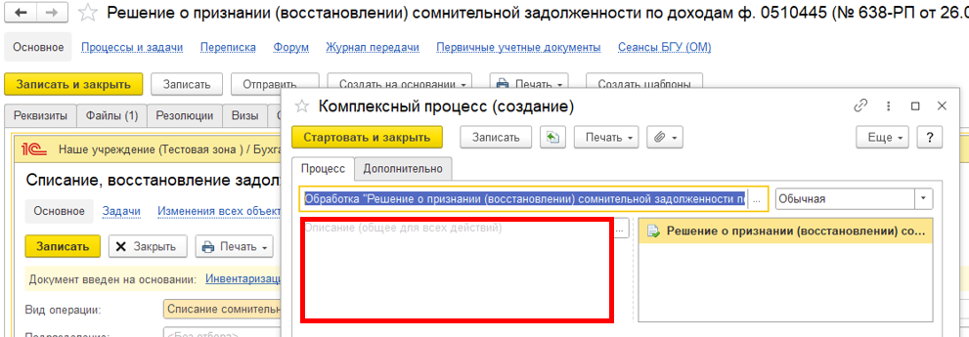
1.9. Нажать на кнопку «Стартовать и закрыть».
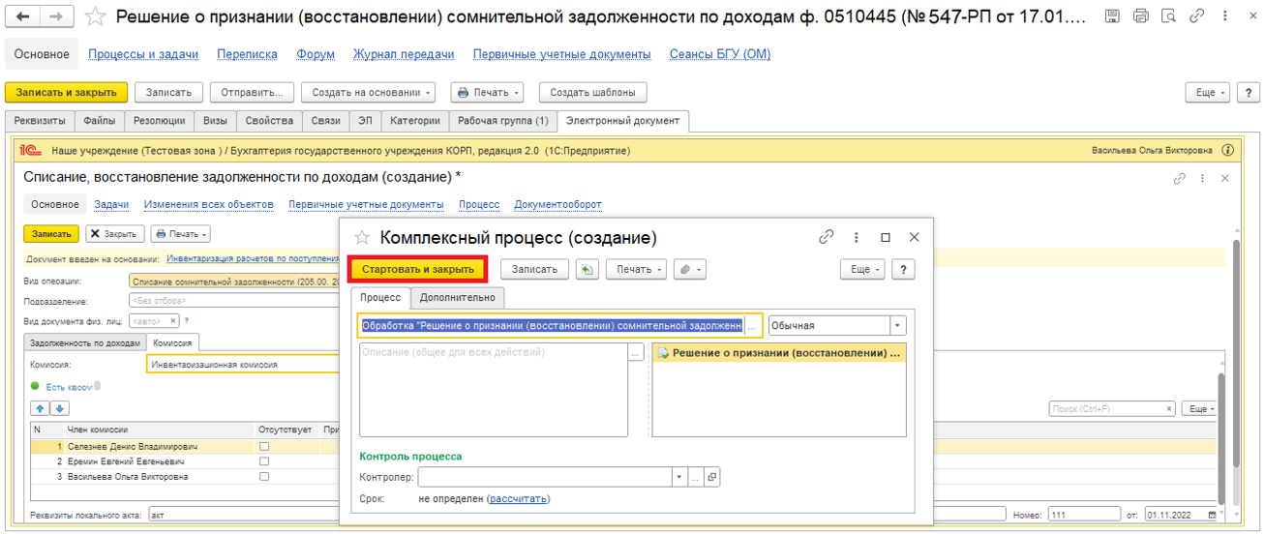
1.9.1. В случае, если необходимо ознакомиться, что процесс запущен, перейти на вкладку «Процессы и задачи» и посмотреть кому направлена задача.
В нижней табличной части встать на процесс и правой кнопкой мыши нажать «Обновить».
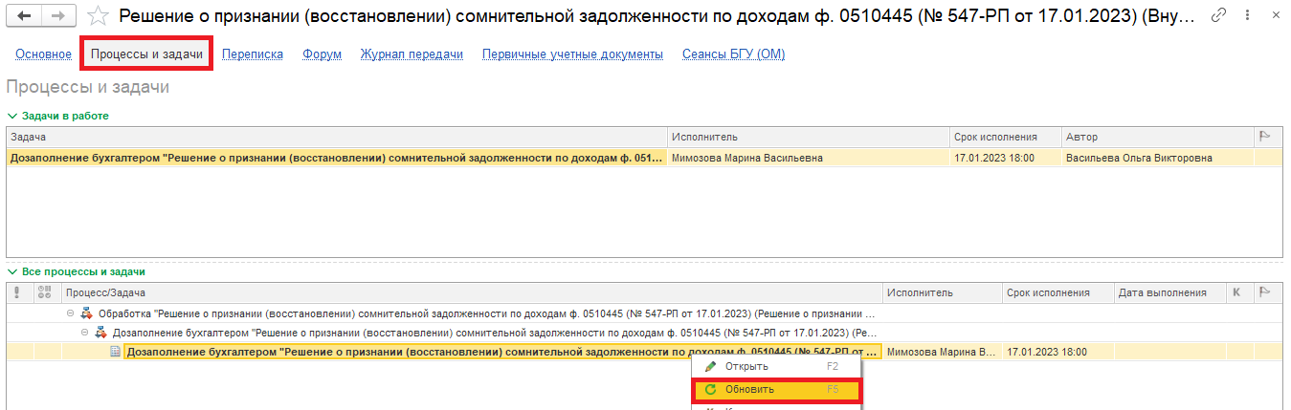

2 Этап. Дозаполнение бухгалтером

2.1. Зайти в ПБУУ под Бухгалтером.
2.2. На начальной станице в разделе «Документооборот: задачи мне» нажать кнопку «Обновить». В списке задач отобразится задача «Дозаполнение бухгалтером "Решение о признании (восстановлении) сомнительной задолженности по доходам ф. 0510445…».
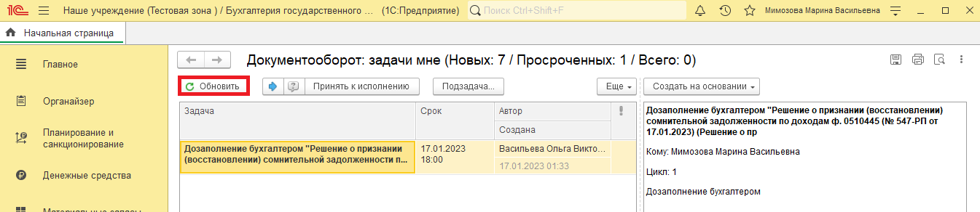
2.3. Выделить задачу из списка задач щелчком правой клавиши мыши. Нажать кнопку «Принять к исполнению».
2.4. Нажать на кнопку «Создать на основании», выбрать «Списание, восстановление задолженности по доходам». Откроется форма с данными, заполненными ответственным лицом.

2.5. Проверить данные на закладке «Задолженность по доходам».
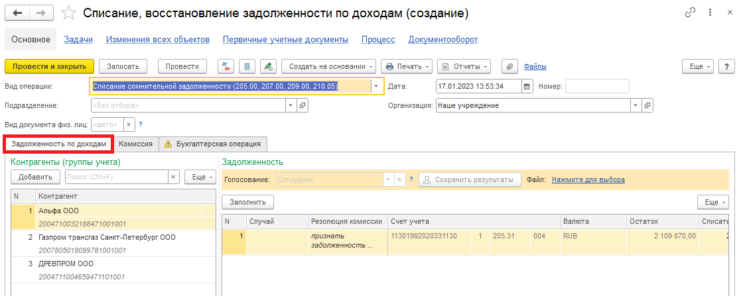
2.6. Перейти на закладку «Комиссия» и проверить выбор комиссии.
2.7. Перейти на закладку «Бухгалтерская операция» и проверить заполнение.
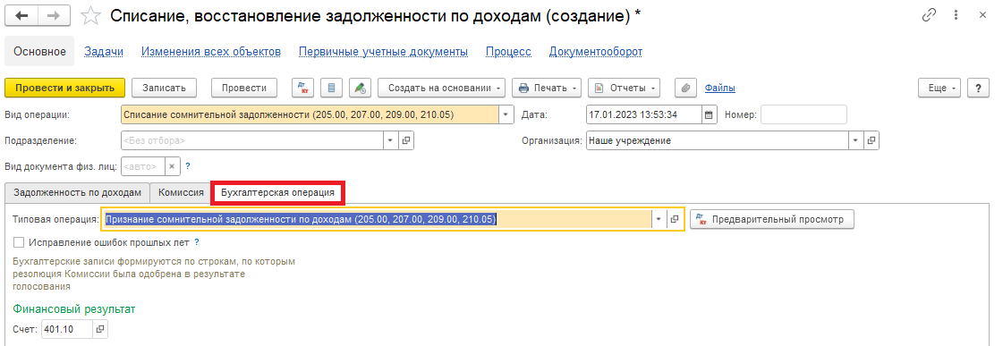
2.8. Нажать на кнопку «Отправить на подписание».
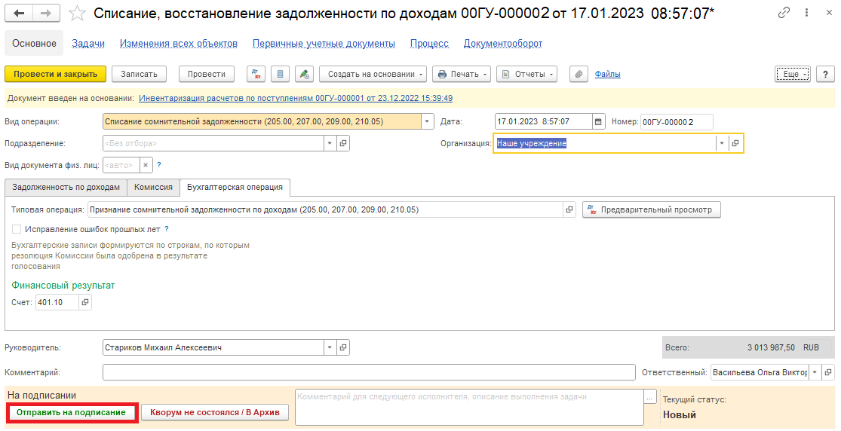
2.9. Закрыть документ и вернуться к задаче на начальной странице.
2.10. Исполнение (пункт 2.10.1.) или отклонение (на доработку) (пункт 2.10.2).
2.10.1. Выделить задачу и нажать на кнопку «Исполнено». Далее пункт 2.11.
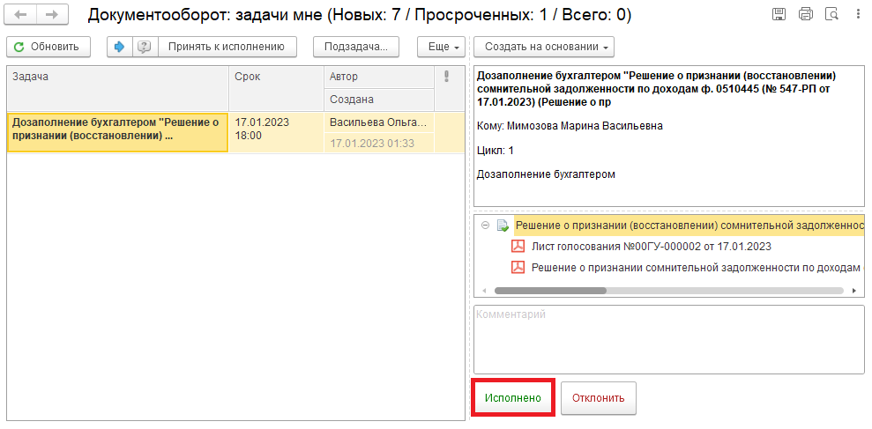
2.10.2. В случае возврата нажать на кнопку «Отклонить», заполнив поле «Комментарий». Далее смотри пункты 2.12. – 2.13.4.
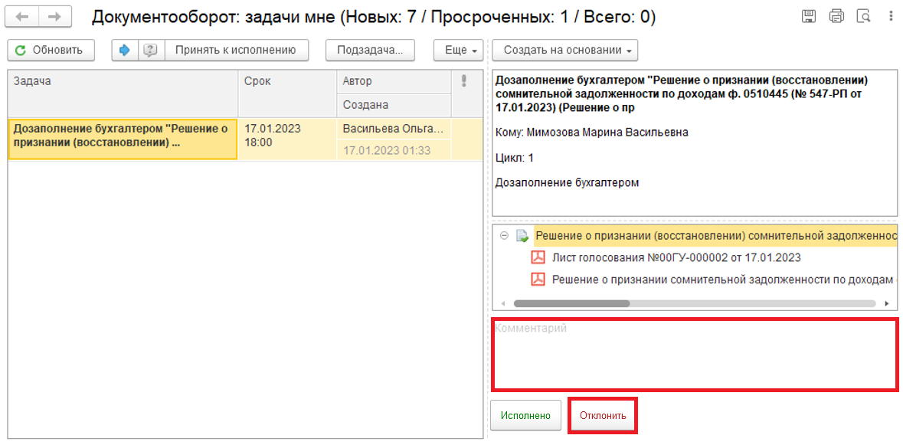

Для Ответственного исполнителя из состава комиссии:
2.11. В случае выполнения задачи бухгалтером: в ЭДО на начальной странице Ответственного исполнителя появится задача о результате завершения процесса «Ознакомиться с результатом исполнения: «Решение о признании (восстановлении) сомнительной задолженности по доходам ф. 0510445» – нажать на кнопку «Завершить исполнение».
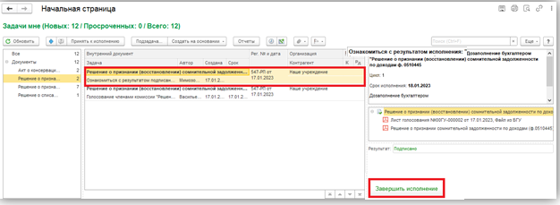
2.12. В случае отклонения задачи бухгалтером: в ЭДО Ответственное лицо вносит соответствующие изменения.
2.12.1. На начальной станице нажать кнопку «Обновить». В списке задач отобразится задача «Ознакомиться с результатом исполнения: Заполнение бухгалтером «Решение о признании (восстановлении) сомнительной задолженности по доходам ф. 0510445».
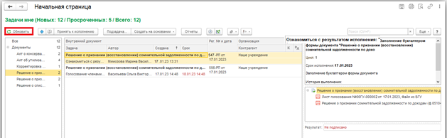
2.12.2. Выделить задачу и «Принять к исполнению».
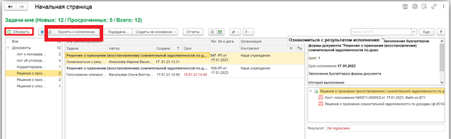
2.12.3. Открыть предмет задачи «Решение о признании (восстановлении) сомнительной задолженности по доходам ф. 0510445» (с правой стороны).
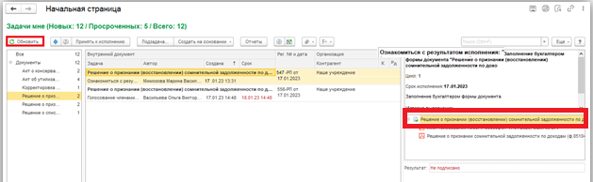
2.11.4. Перейти на закладку «Электронный документ» (1). Внести соответствующие изменения.
2.11.5. Нажать на кнопку «Записать» (2) и «Закрыть» (3).
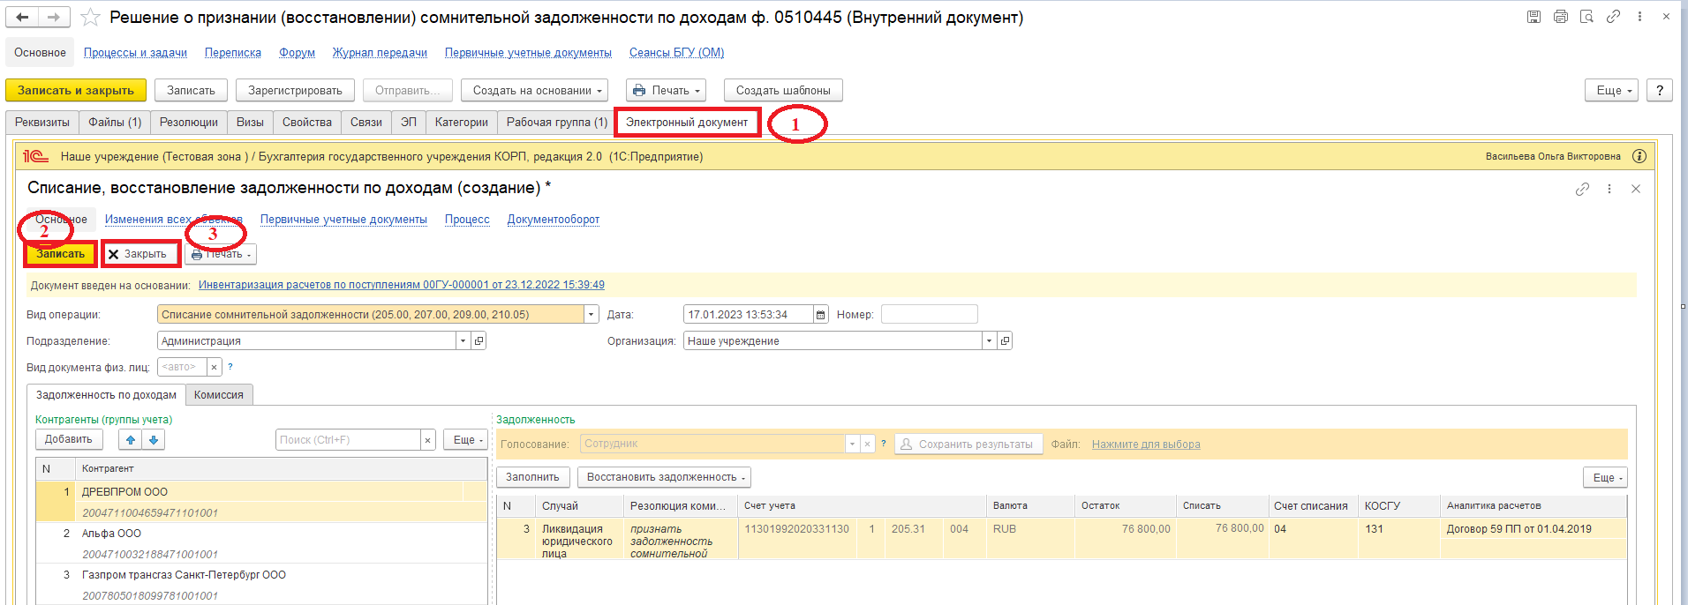
2.12.6. Закрыть предмет задачи.
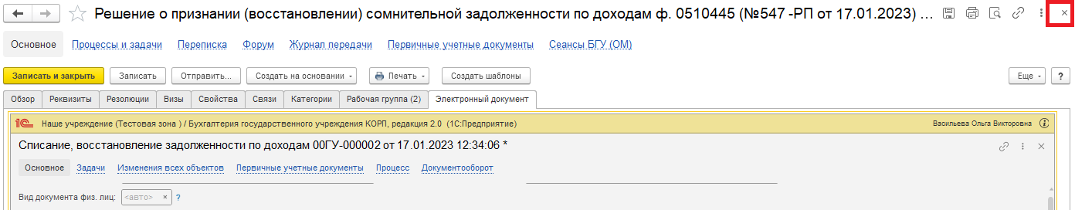

2.12.7. Вернуться на начальную страницу. Нажать на кнопку «Повторить исполнение». Заполнить комментарий и нажать на кнопку «Отправить на повторное исполнение».
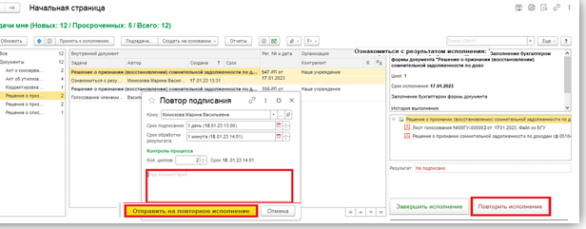
2.12.8. В открывшемся окне «Перенос срока исполнения процессов» указать причину переноса сроков и нажать на кнопку «Продолжить».

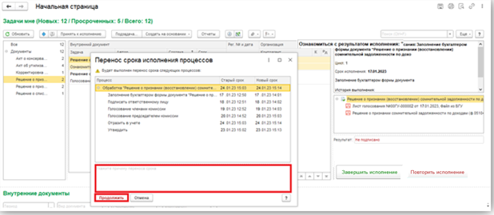
Для Бухгалтера:
2.13. После доработки документа Ответственным исполнителем: в ПБУУ на начальной странице Бухгалтеру возвращается в работу задача «Заполнение бухгалтером формы документа «Решение о признании (восстановлении) сомнительной задолженности по доходам (ф. 0510445) ...».
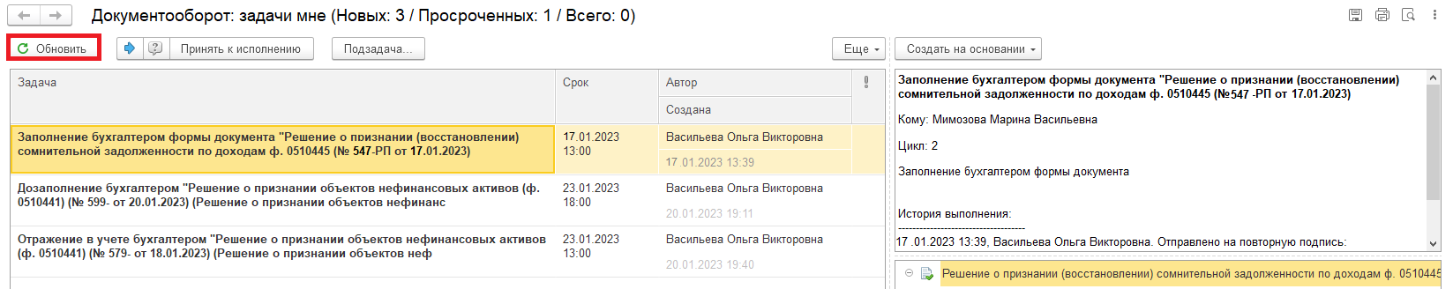
2.13.1. Выделить задачу и «Принять к исполнению».
2.13.2 С правой стороны открыть предмет задачи «Решение о признании (восстановлении) сомнительной задолженности по доходам ф. 0510445» щелчком мыши.
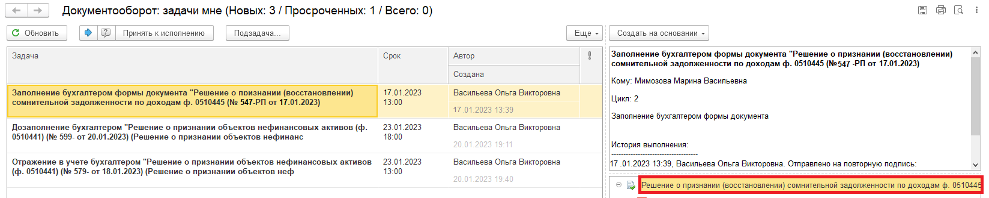
2.13.3. Перейти в связанный документ (гиперссылка «Связан с»).
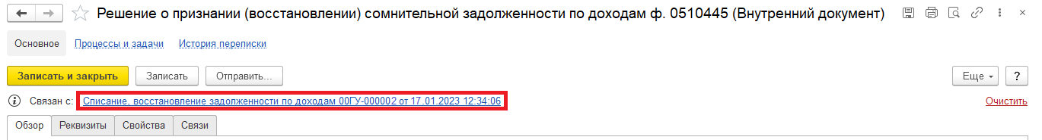
2.13.4. Повторить действия в пунктах 2.9. и 2.10.1

3 Этап. Голосование членами комиссии

3.1. Зайти в ЭДО под Членами комиссии.
3.2. На начальной странице обновить «Задачи мне». В списке задач отобразится задача «Голосование членами комиссии "Решение о признании (восстановлении) сомнительной задолженности по доходам ф. 0510445…».

3.3. Выделить задачу из списка задач щелчком правой клавиши мыши. Нажать кнопку «Принять к исполнению».
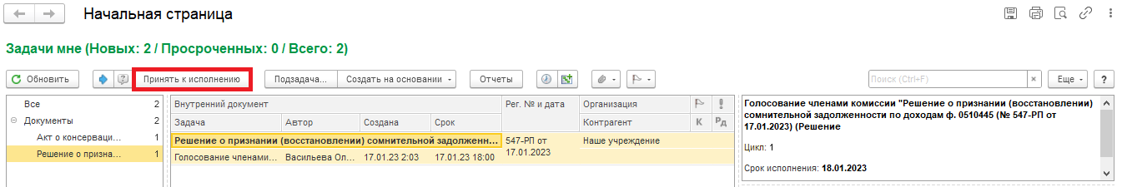
3.4. В предмете задачи «Решение о признании (восстановлении) сомнительной задолженности по доходам (ф. 0510445)…» открыть pdf-файлы для ознакомления.
При первом открытии pdf-файла выходит окно «Как открыть файл?». Установить флаг «Всегда открывать только для просмотра». Далее такое окно выходить не будет.
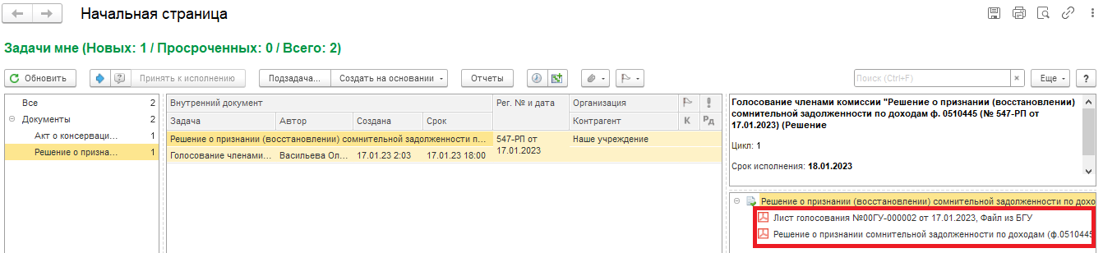
3.4.1. Открыть предмет задачи «Решение о признании (восстановлении) сомнительной задолженности по доходам ф. 0510445 …».
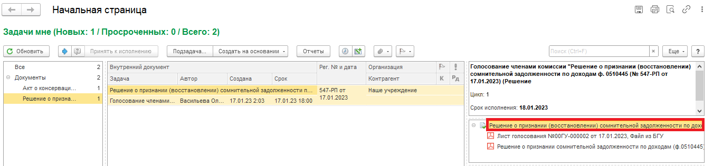
3.5. Перейти на закладку «Электронный документ».
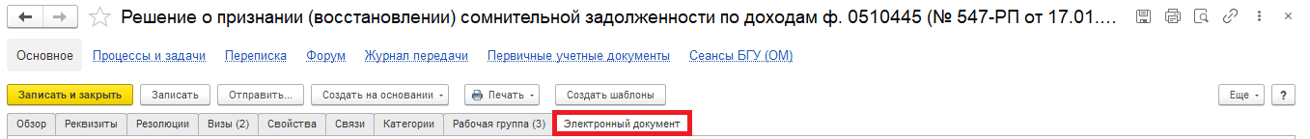

3.5.1. Перейти на закладку «Задолженность по доходам», заполнить графу «Решение» - выбором в каждой строке «За»/ «Против» или нажатием кнопки «Установить решение».
Если проголосовали «Против», то необходимо добавить файл с особым мнением в формате pdf – по команде «Нажмите для выбора». Нажать на кнопку «Добавить» и выбрать «Файл с диска».
В открывшемся окне «Выбор файла» нажать на кнопку «Выбрать с диска». Выбрать файл и нажать на кнопку «Ок».
В окне «Выбор присоединенного файла» отобразится присоединенный файл, выделить файл и нажать на кнопку «Выбрать».
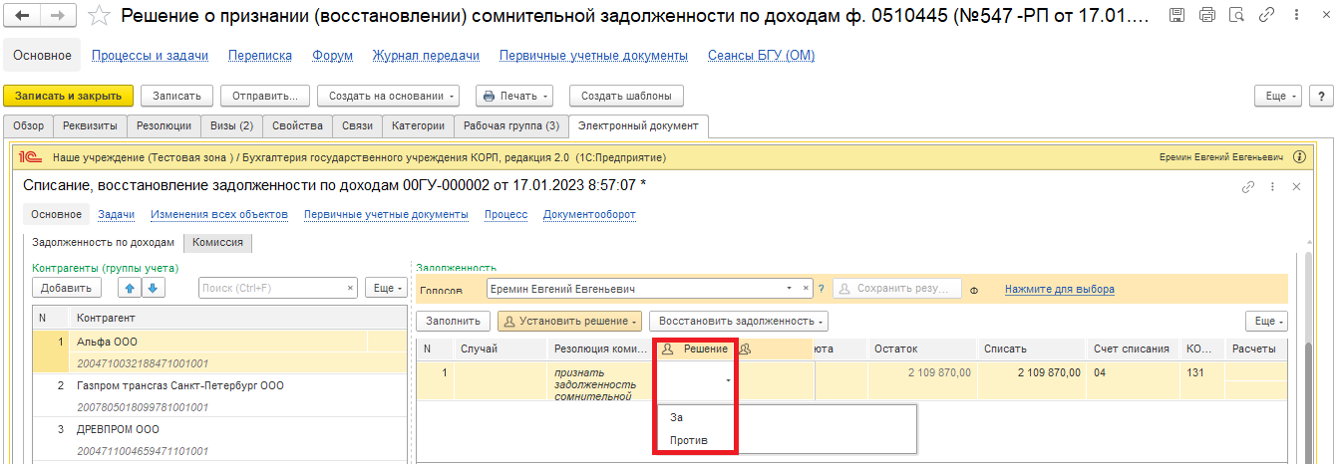
3.5.2. Нажать на кнопку «Сохранить результаты». Выйдет окно о записи документа. Нажать на кнопку «Да».
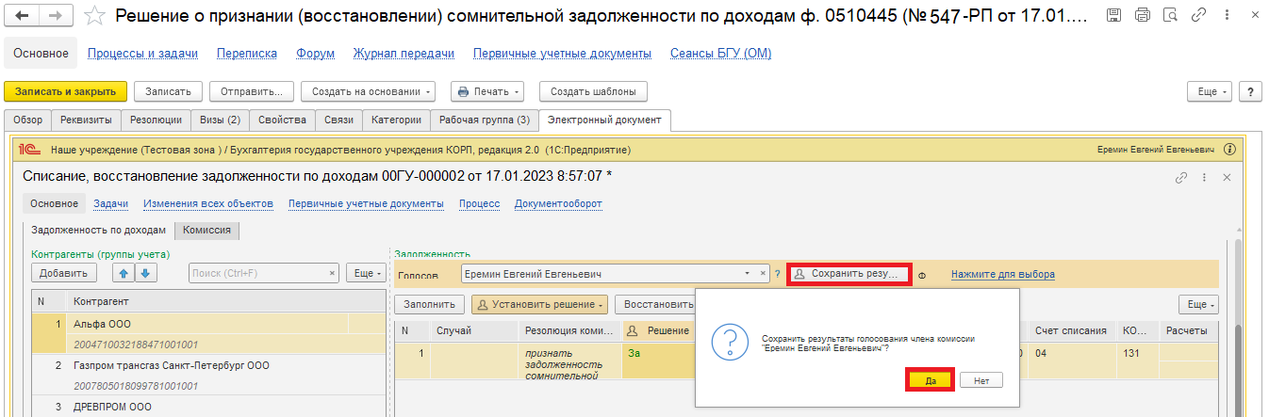
3.6. Нажать на кнопку «Записать» и закрыть предмет задачи. Вернуться на начальную страницу.
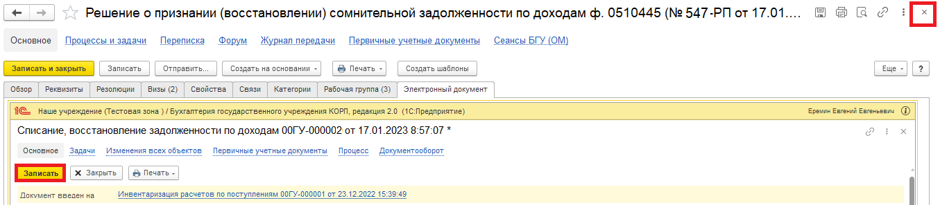

3.7. Нажать на кнопку «Исполнено».
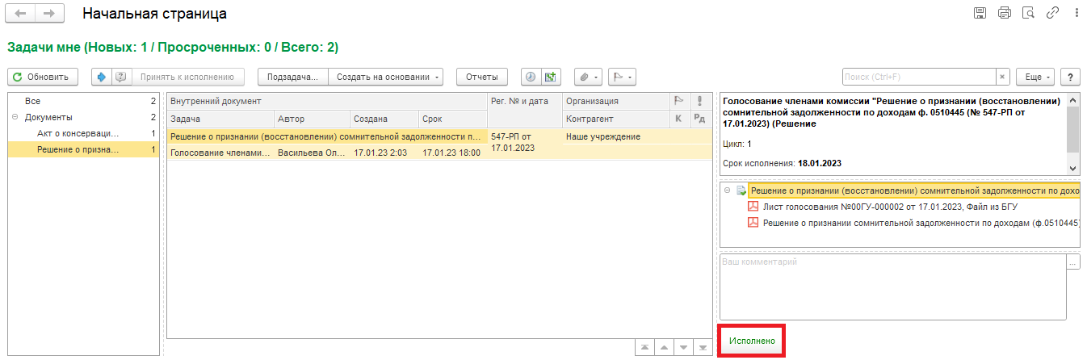

4 Этап. Голосование председателем комиссии.

4.1. Зайти в ЭДО под Председателем комиссии.
4.2. На начальной странице обновить «Задачи мне». В списке задач отобразится задача «Голосование председателем комиссии "Решение о признании (восстановлении) сомнительной задолженности по доходам ф. 0510445…)».
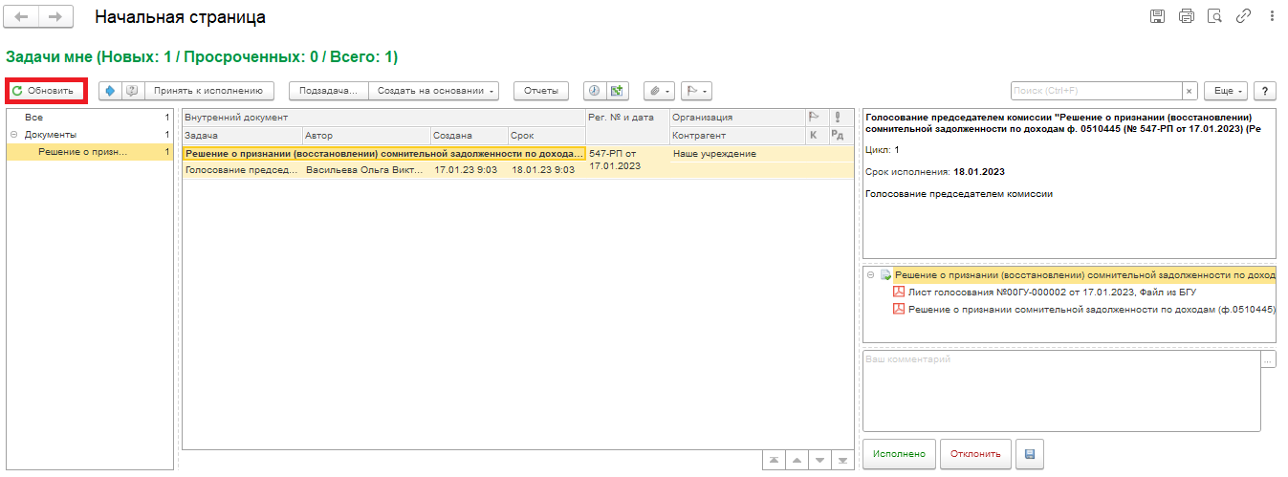
4.3. Выделить задачу из списка задач щелчком правой клавиши мыши. Нажать кнопку «Принять к исполнению».
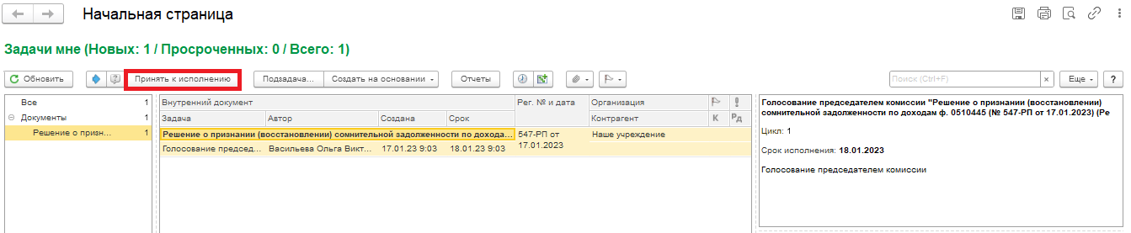
4.4. В предмете задачи «Решение о признании (восстановлении) сомнительной задолженности по доходам (ф. 0510445)…» открыть pdf-файлы для ознакомления.
При первом открытии pdf-файла выходит окно «Как открыть файл?». Установить флаг «Всегда открывать только для просмотра». Далее такое окно выходить не будет.
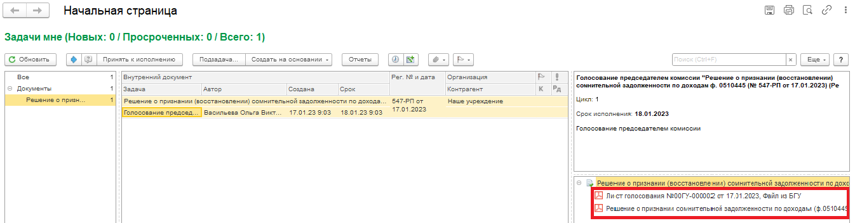
4.4.1. Открыть предмет задачи «Решение о признании (восстановлении) сомнительной задолженности по доходам ф. 0510445».
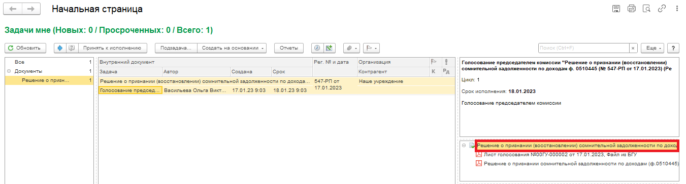
4.5. Перейти на закладку «Электронный документ».
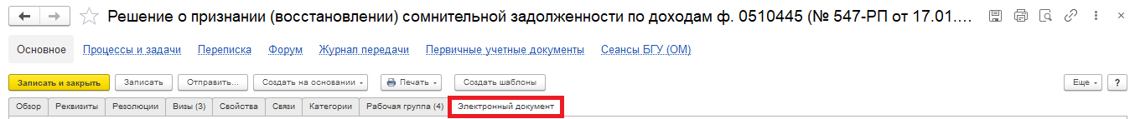

4.5.1. Перейти на закладку «Задолженность по доходам», заполнить графу «Решение» - выбором в каждой строке «За»/ «Против» или нажатием кнопки «Установить решение».
Если проголосовали «Против», то необходимо добавить файл с особым мнением в формате pdf – по команде «Нажмите для выбора». Нажать на кнопку «Добавить» и выбрать «Файл с диска».
В открывшемся окне «Выбор файла» нажать на кнопку «Выбрать с диска». Выбрать файл и нажать на кнопку «Ок».
В окне «Выбор присоединенного файла» отобразится присоединенный файл, выделить файл и нажать на кнопку «Выбрать».
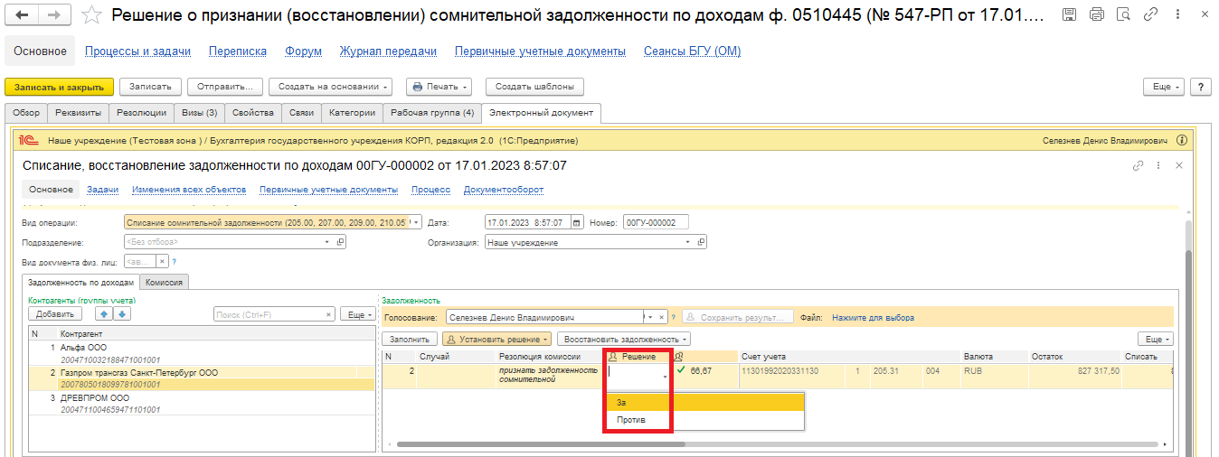
4.5.2. Нажать на кнопку «Сохранить результаты». Выйдет окно о записи документа. Нажать на кнопку «Да».
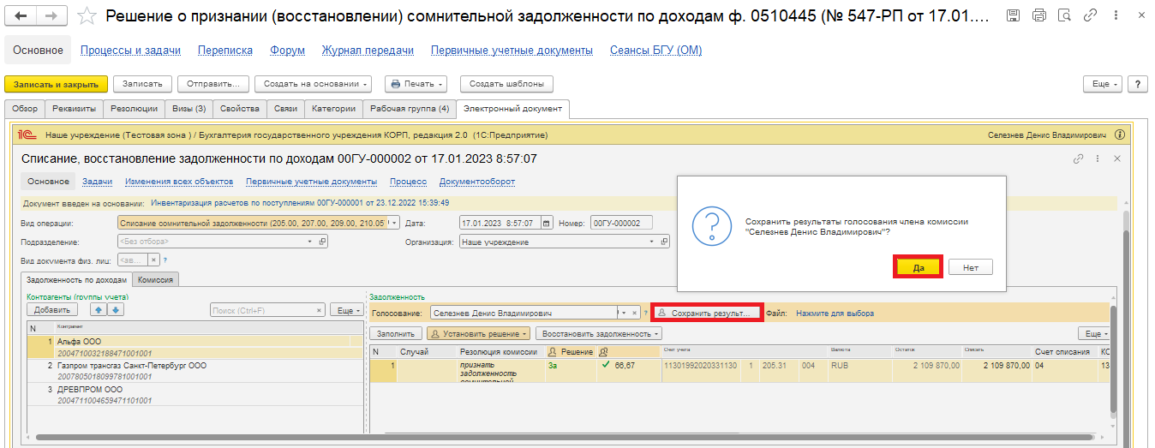
4.6. Нажать на кнопку «Записать» и зарыть предмет задачи (крестик в правом верхнем углу).
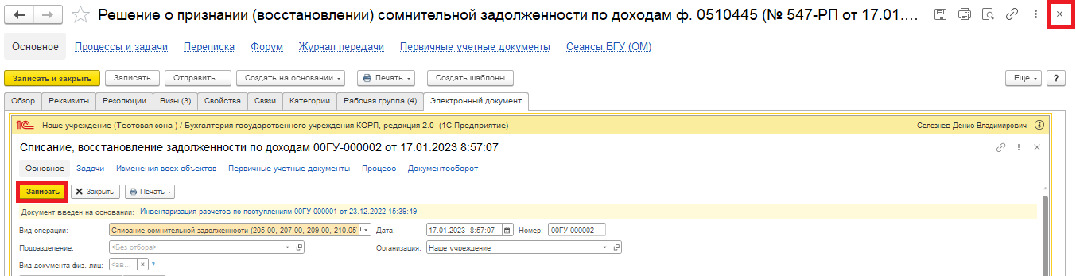
4.7. В случае исполнения нажать на кнопку «Исполнено».
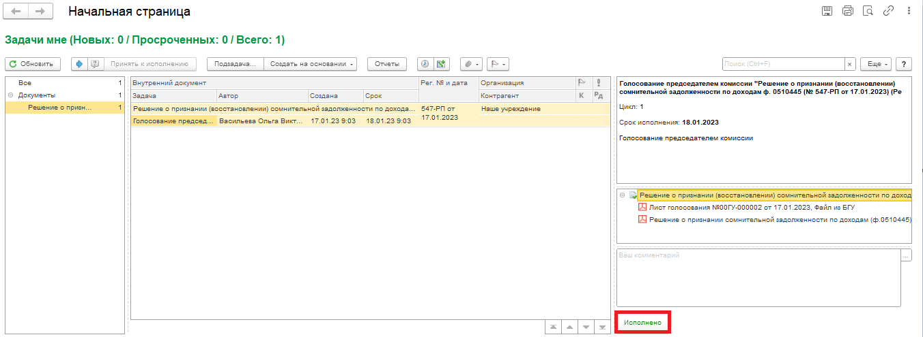

5 Этап. Подписание ответственным лицом.

5.1. Зайти в ЭДО под Ответственным исполнителем из состава комиссии.
5.2. На начальной странице обновить «Задачи мне». В списке задач отобразится задача «Подписание ответственным исполнителем «Решение о признании (восстановлении) сомнительной задолженности по доходам ф. 0510445…».
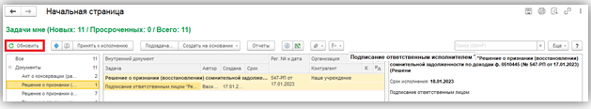
5.3. Выделить задачу из списка задач щелчком правой клавиши мыши. Нажать кнопку «Принять к исполнению».
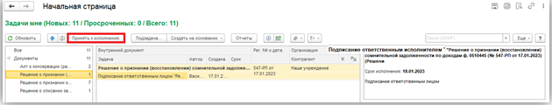

5.4. В предмете задачи «Решение о признании (восстановлении) сомнительной задолженности по доходам ф. 0510445…» открыть pdf-файл.
При первом открытии pdf-файла выходит окно «Как открыть файл?». Установить флаг «Всегда открывать только для просмотра». Далее такое окно выходить не будет.
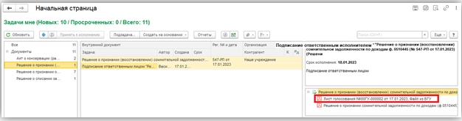
5.4. Нажать на кнопку «Подписать ЭЦП». Далее в открывшимся окне «Подпись предмета» нажать на кнопку Подписать».
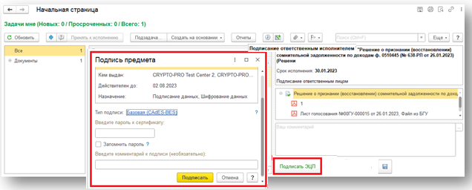

6 Этап. Подписание результатов голосования членами комиссии

6.1. Зайти в ЭДО под Членами комиссии.
6.2. На начальной странице обновить «Задачи мне». В списке задач отобразится задача «Подписание результатов голосования членами комиссии «Решение о признании (восстановлении) сомнительной задолженности по доходам ф. 0510445…».
6.3. Выделить задачу из списка задач щелчком правой клавиши мыши. Нажать кнопку «Принять к исполнению».
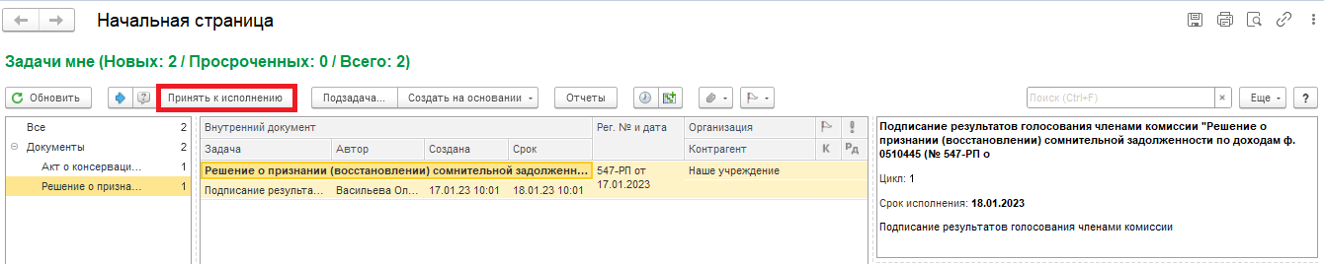
6.4. Нажать на кнопку «Подписать ЭЦП». Далее в открывшимся окне «Подпись визы согласования» нажать на кнопку «Подписать».
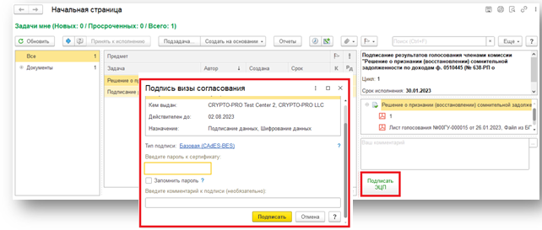

7 Этап. Подписание результатов голосования председателем комиссии

7.1. Зайти в ЭДО под Председателем комиссии.
7.2. На начальной странице обновить «Задачи мне». В списке задач отобразится задача «Подписание результатов голосования председателем комиссии «Решение о признании (восстановлении) сомнительной задолженности по доходам ф. 0510445…».
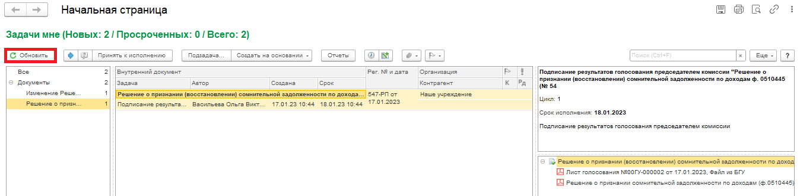

7.3. Выделить задачу из списка задач щелчком правой клавиши мыши. Нажать кнопку «Принять к исполнению».
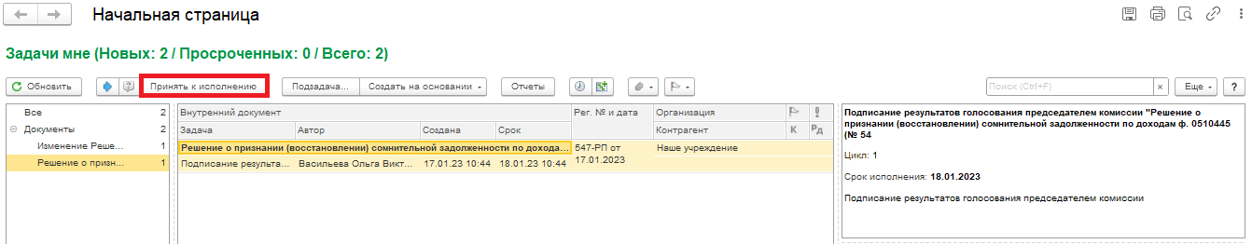
7.4. Нажать на кнопку «Подписать ЭЦП». Далее в открывшимся окне выбрать «Подписывать выбранные файлы», нажав на кнопку «Выбрать».
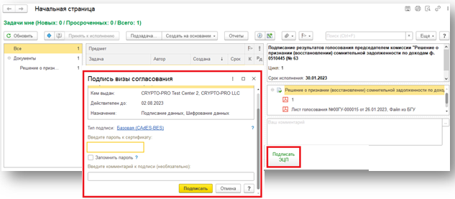

8 Этап. Проверка кворума принятия решений

8.1. Зайти в ЭДО под Ответственным исполнителем.
8.2. На начальной странице обновить «Задачи мне». В списке задач отобразится задача «Проверка кворума принятия решений «Решение о признании (восстановлении) сомнительной задолженности по доходам ф. 0510445…».
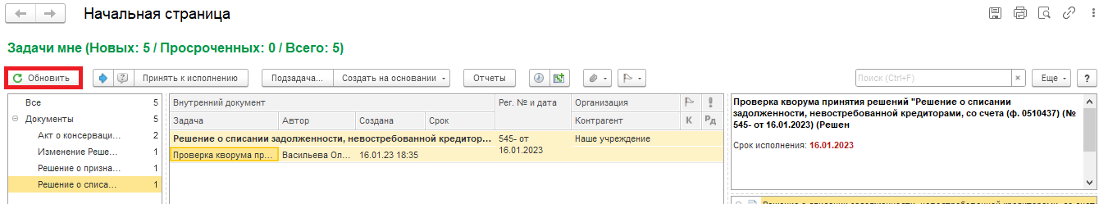

8.3. Выделить задачу из списка задач щелчком правой клавиши мыши. Нажать кнопку «Принять к исполнению».
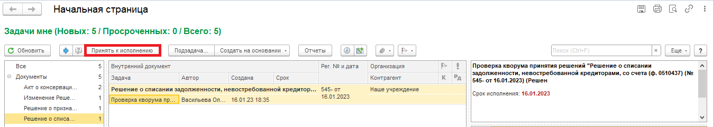
8.4. Проверка кворума: кворум пройден (пункт 8.4.1) или кворум не пройден (пункт 8.4.2.). Программа автоматически определяет кворум принятия решений подсветкой кнопки.
8.4.1. В случае, если кворум принятия решения пройден, нажать на кнопку «Кворум пройден».
После чего Решение (ф. 0510445) направляется на утверждение руководителю учреждения (уполномоченному им лицу). Далее 9 Этап.
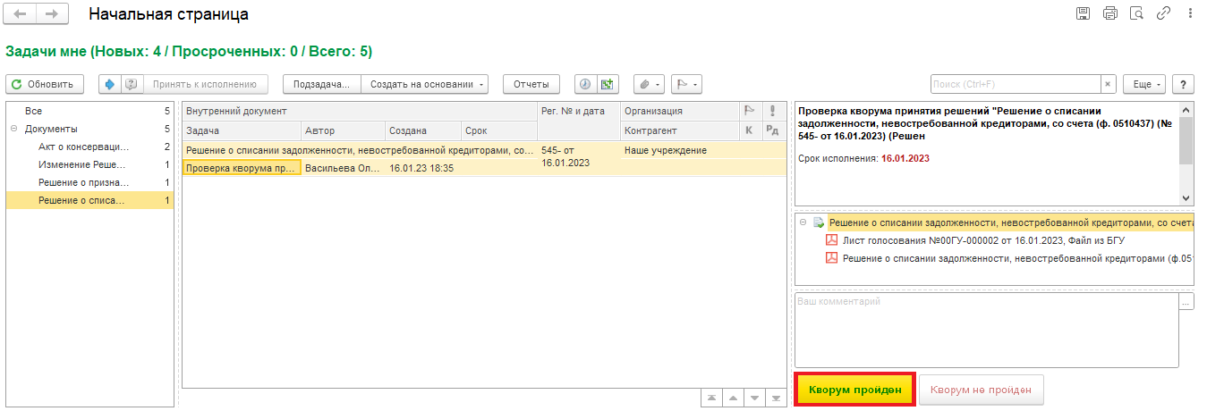
8.4.2. В случае, если кворум принятия решения не пройден, нажать на кнопку «Кворум не пройден», заполнив комментарий.
После чего Решение комиссии (ф. 0510445) направляется в ПБУУ бухгалтеру с задачей «Отправка документа в архив (кворум не пройден) Решение комиссии (ф. 0510445) …». Далее 12 Этап.
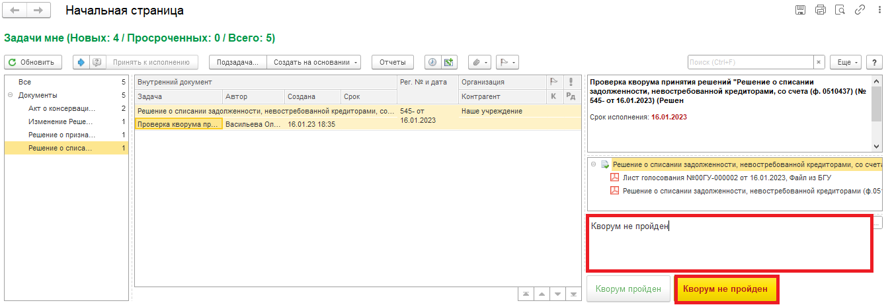

9 Этап. Утверждение руководителем

9.1. Зайти в ЭДО под Руководителем.
9.2. На начальной странице обновить «Задачи мне». В списке задач отобразится задача «Утверждение руководителем «Решение о признании (восстановлении) сомнительной задолженности по доходам ф. 0510445…».
9.3. Выделить задачу из списка задач щелчком правой клавиши мыши. Нажать кнопку «Принять к исполнению».
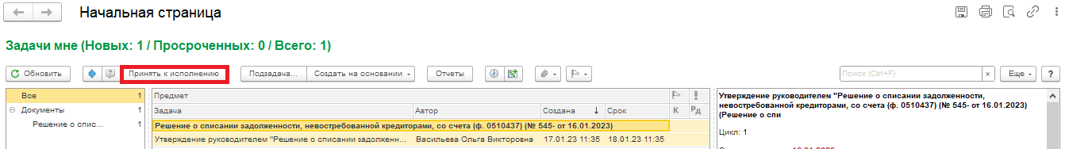
9.4. В предмете задачи «Решение о признании (восстановлении) сомнительной задолженности по доходам ф. 0510445…» открыть pdf-файлы для ознакомления.
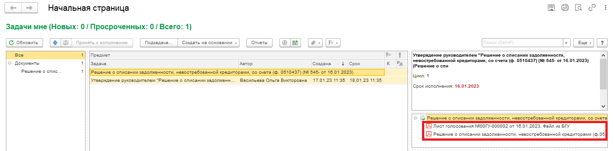

9.5. Утверждение документа (пункт 9.5.1.) или отказ (пункт 9.5.2.).
9.5.1. В случае подписания нажать на кнопку «Утвердить с ЭЦП». Появится окно «Подпись визы согласования» нажать на кнопку «Подписать».
После утверждения Решения комиссии (ф. 0510445) руководителем учреждения (уполномоченным им лицом) направляется на согласование главному администратору доходов бюджета (учредителю). Далее 10 Этап.
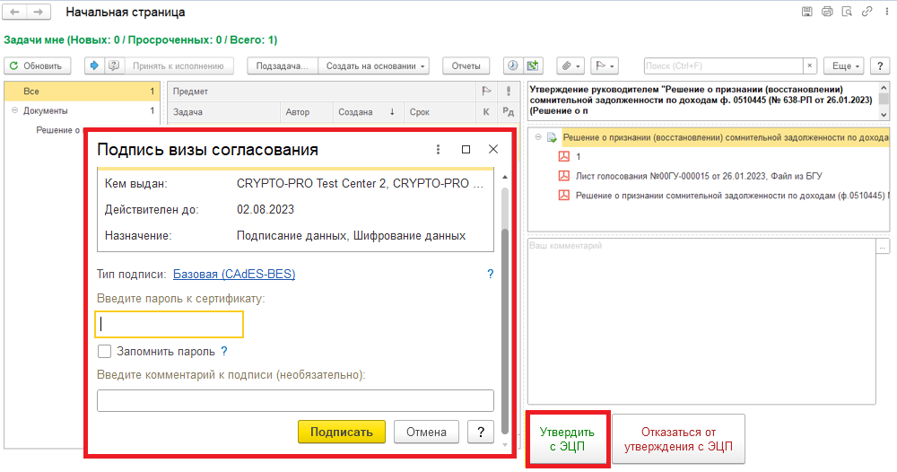
9.5.2. В случае отказа от подписи нажать на кнопку «Отказаться от утверждения с ЭЦП», заполнив комментарий. В открывшемся окне «Подпись визы согласования» нажать на кнопку «Подписать».
После чего Решение (ф. 0510445) направляется в ПБУУ бухгалтеру с задачей «Аннулирование документа…». Далее 13 Этап.
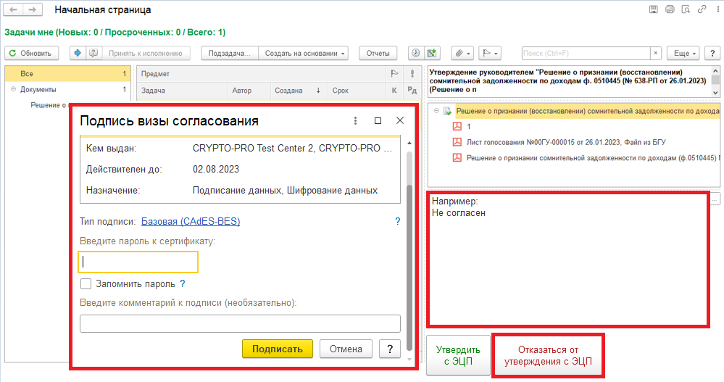

10 Этап. Согласование с учредителем

10.1. Зайти в ЭДО под главным администратором доходов бюджета (учредителем).
10.2. На начальной странице обновить «Задачи мне». В списке задач отобразится задача «Согласование главным администратором доходов бюджета (с учредителем) «Решение о признании (восстановлении) сомнительной задолженности по доходам (ф. 0510445) …».
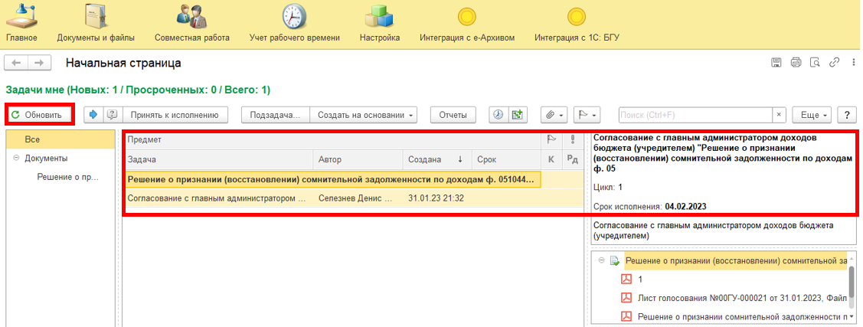
10.3. Выделить задачу из списка задач щелчком правой клавиши мыши. Нажать кнопку «Принять к исполнению».
10.4. В предмете задачи «Решение о признании (восстановлении) сомнительной задолженности по доходам ф. 0510445…» открыть pdf-файлы для ознакомления.
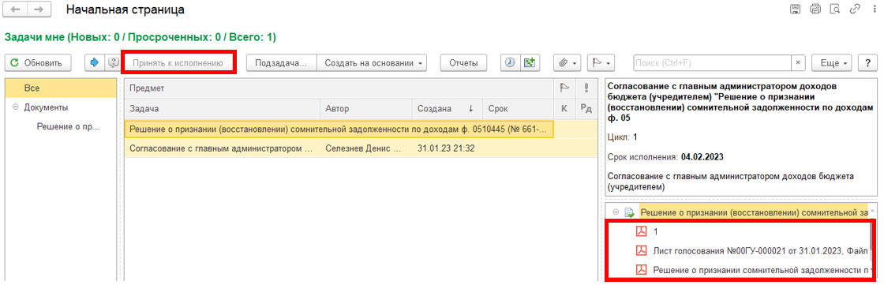

10.5. Согласование документа (пункт 9.5.1.) или несогласование (пункт 9.5.2.).
10.5.1. . В случае согласования нажать на кнопку «Согласовать с ЭЦП». В открывшемся окне «Подпись визы согласования» нажать на кнопку «Подписать».
После согласования главным администратором доходов бюджета (учредителем) Решения (ф. 0510445) направляется в бухгалтерию (или централизованную бухгалтерию) для отражения в бухгалтерском учете (далее 11 Этап).
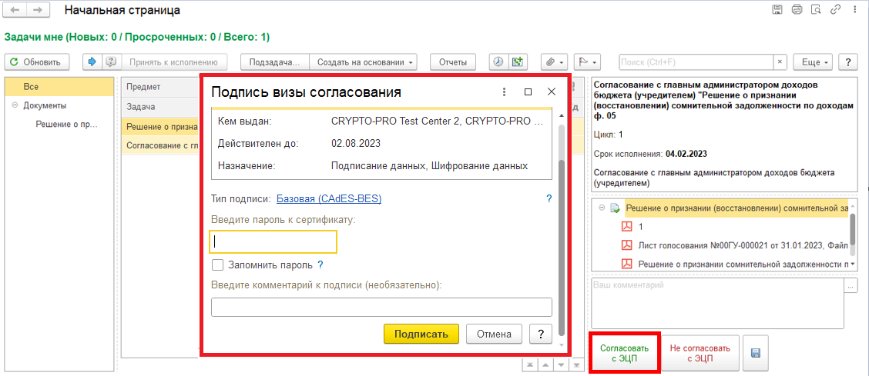
10.5.2. В случае несогласования нажать на кнопку «Не согласовывать с ЭЦП», заполнив комментарий. В открывшемся окне «Подпись визы согласования» нажать на кнопку «Подписать».
После чего Решение (ф. 0510445) направляется в ПБУУ бухгалтеру с задачей «Аннулирование документа…». Далее 13 Этап.
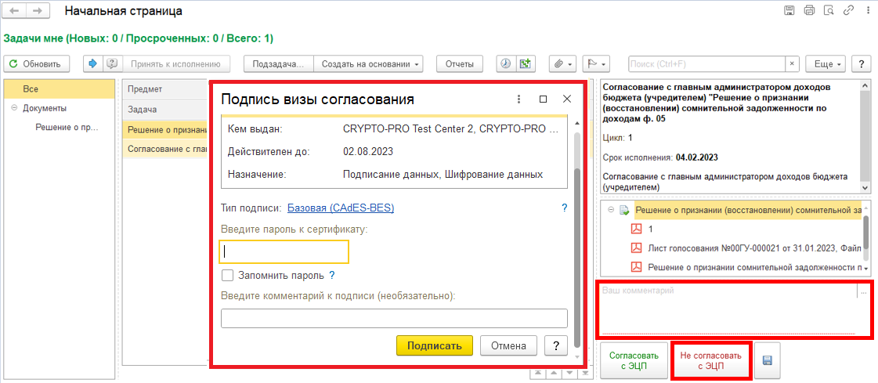

11 Этап. Отражение в учете

11.1. Зайти в ПБУУ под Бухгалтером.
11.2. На начальной станице в разделе «Документооборот: задачи мне» нажать кнопку «Обновить». В списке задач отобразится задача «Отражение в учете бухгалтером «Решение о признании (восстановлении) сомнительной задолженности по доходам ф. 0510445…».
11.3. Выделить задачу из списка задач щелчком правой клавиши мыши. Нажать кнопку «Принять к исполнению».
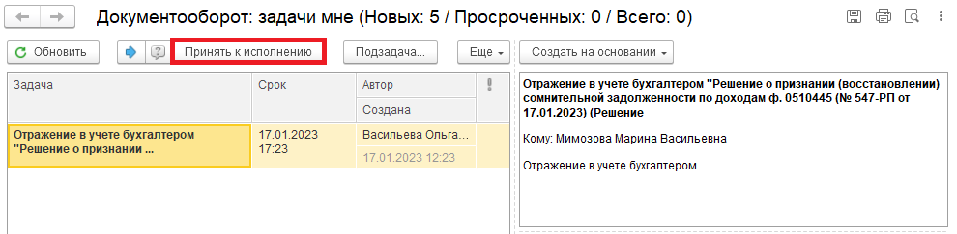
11.4. С правой стороны открыть предмет задачи «Решение о признании (восстановлении) сомнительной задолженности по доходам ф. 0510445…».
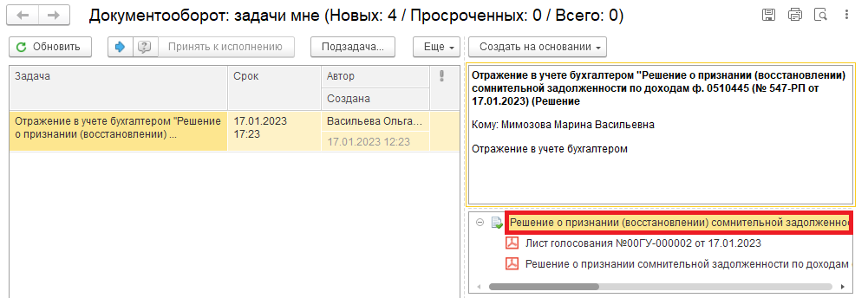
11.5. Перейти в связанный документ (гиперссылка «Связан с»).
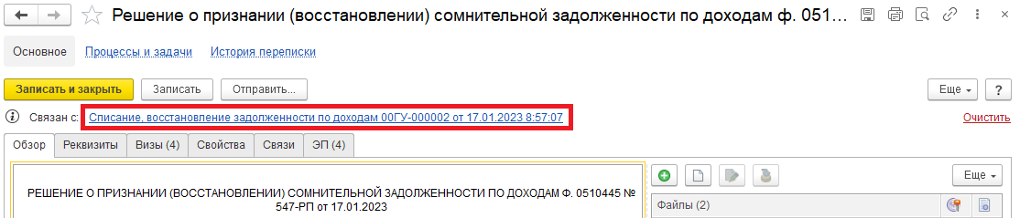

11.6. Открыть на панели навигации «Присоединенные файлы». На форме можно ознакомиться с присоединенными фалами. Для этого необходимо нажать кнопку «Просмотреть», предварительно выделив файл.
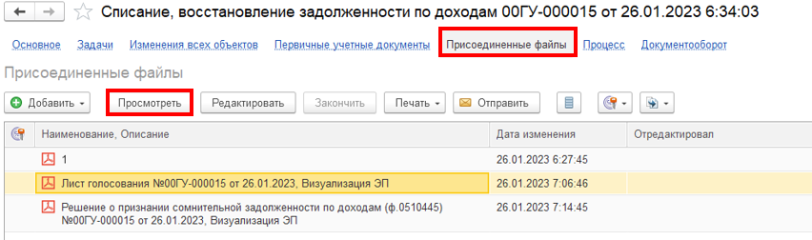
11.7. Вернуться на панель навигации «Основное» и нажать на кнопку «Отразить в учете». Откроется окно «Выполнение действия возможно после проведения документа. Документ будет проведен». Нажать на кнопку «ОК».
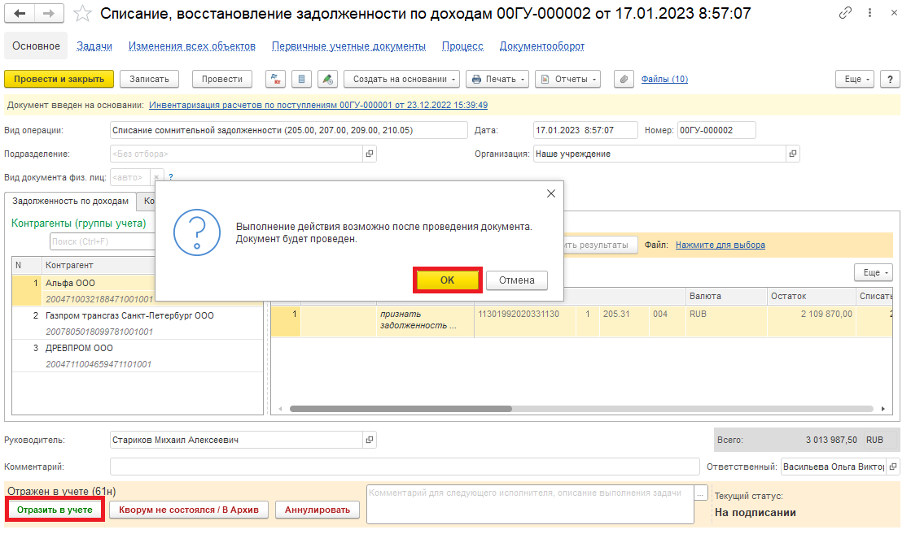

11.8. Закрыть документ. Закрыть предмет задачи и вернуться на начальную страницу и нажать на кнопку «Исполнено».
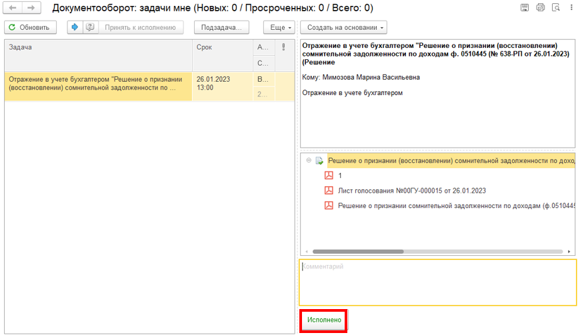
В случае исправления технической ошибки после завершения процесса обработки документа смотреть инструкцию по аннулированию документа.
Для Ответственного исполнителя из состава комиссии:
11.9. После выполнения задачи в ЭДО на начальной странице Ответственного исполнителя из состава комиссии появится задача о результате завершения процесса «Ознакомиться с результатом исполнения: «Решение о признании (восстановлении) сомнительной задолженности по доходам ф. 0510445…» – нажать на кнопку «Завершить исполнение».
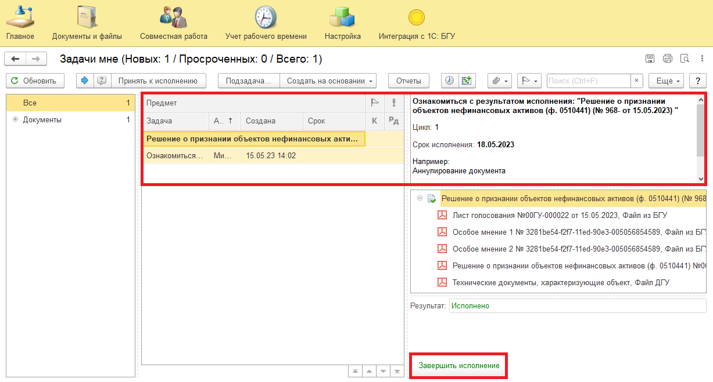

12 Этап. Отправка документа в архив (кворум не пройден)

12.1. Зайти в ЭДО под Бухгалтером
12.2. На начальной странице обновить «Задачи мне». В списке задач отобразится задача «Отправка документа в архив (кворум не пройден) «Решение о признании (восстановлении) сомнительной задолженности по доходам ф. 0510445…».
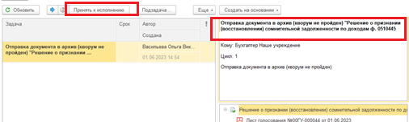
12.3. Выделить задачу из списка задач и нажать на кнопку «Принять к исполнению».
12.4. Открыть предмет задачи «Решение о признании (восстановлении) сомнительной задолженности по доходам ф. 0510445…».
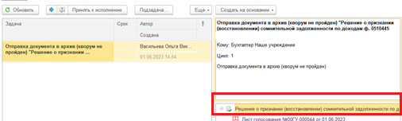

12.5. Перейти в связанный документ (гиперссылка «Связан с»).
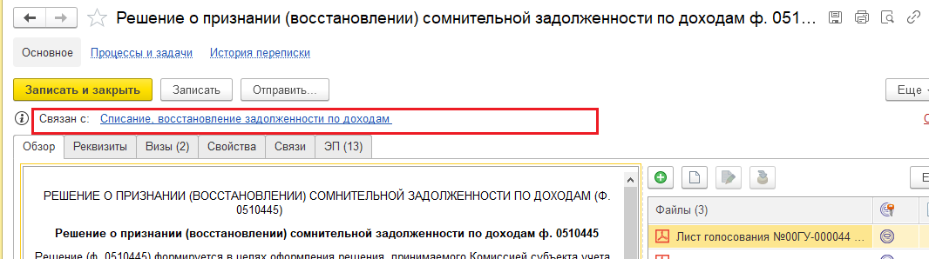
12.6. В случае получения задачи на отправку документа в архив (кворум не пройден) заполнить поле «Комментарий» (реквизит обязателен к заполнению) и нажать на кнопку «Кворум не состоялся / В Архив».
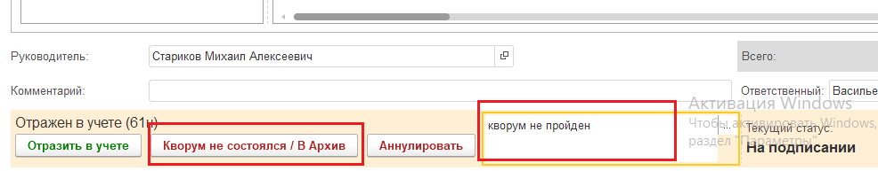
12.7. Закрыть документ. Закрыть предмет задачи и вернуться на начальную страницу и нажать на кнопку «Исполнено».
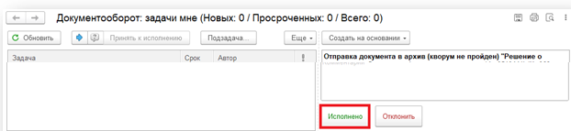

Для Ответственного исполнителя из состава комиссии:
12.8. После выполнения задачи в ЭДО на начальной странице Ответственного исполнителя из состава комиссии появится задача о результате завершения процесса «Ознакомиться с результатом исполнения: «Решение о признании (восстановлении) сомнительной задолженности по доходам ф. 0510445…» – нажать на кнопку «Завершить исполнение».
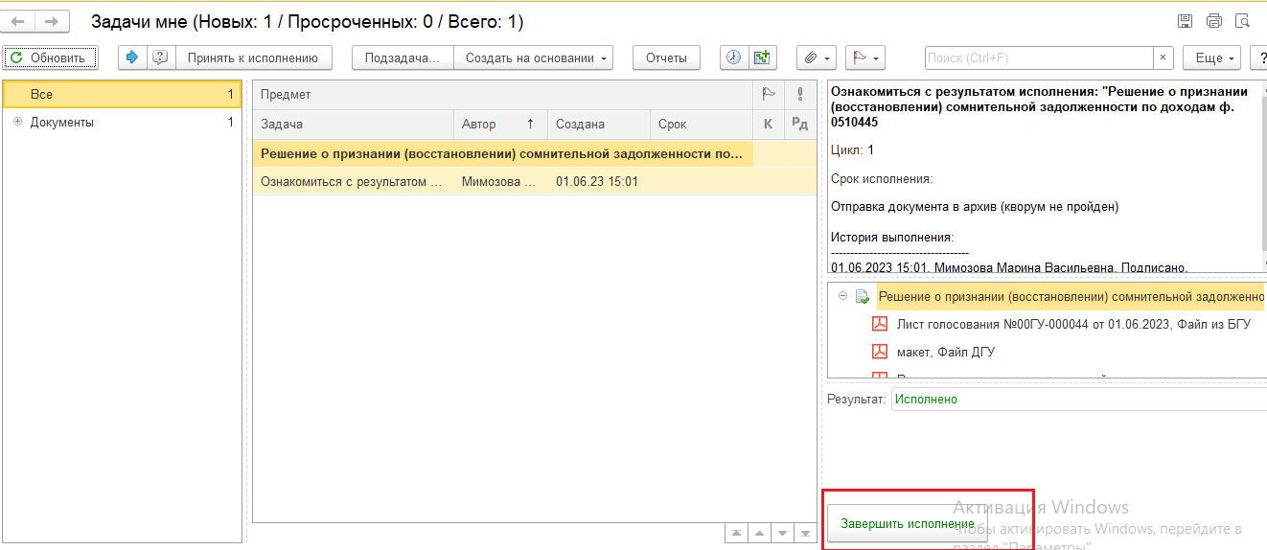

13 Этап. Аннулирование документа

13.1. Зайти в ПБУУ под Бухгалтером.
13.2. На начальной станице в разделе «Документооборот: задачи мне» нажать кнопку «Обновить». В списке задач отобразится задача Аннулирование документа «Решение о признании (восстановлении) сомнительной задолженности по доходам ф. 0510445…».
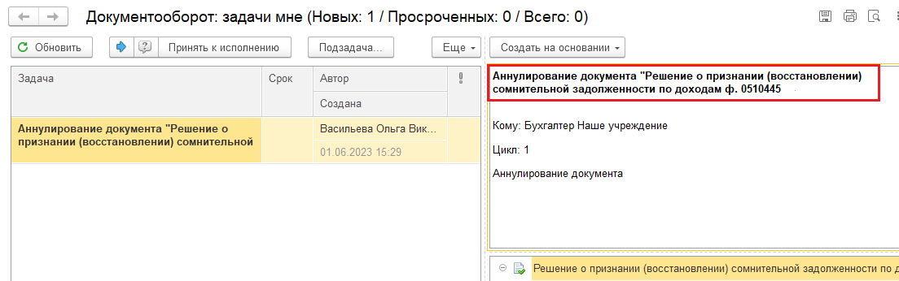

13.3. Выделить задачу из списка задач и нажать на кнопку «Принять к исполнению».
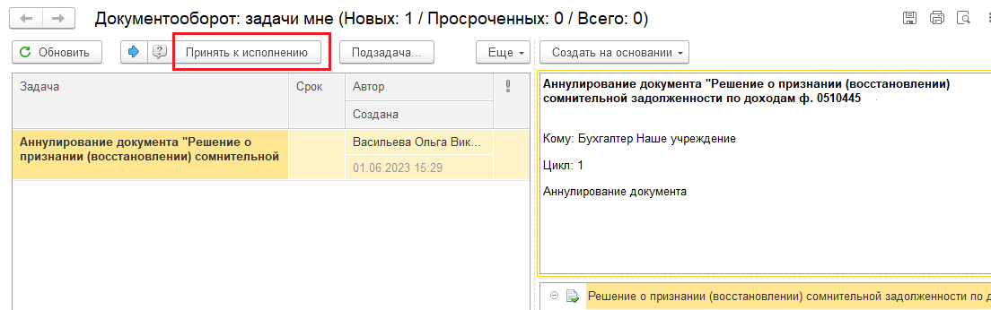
13.4. Открыть предмет задачи «Решение о признании (восстановлении) сомнительной задолженности по доходам ф. 0510445…)».
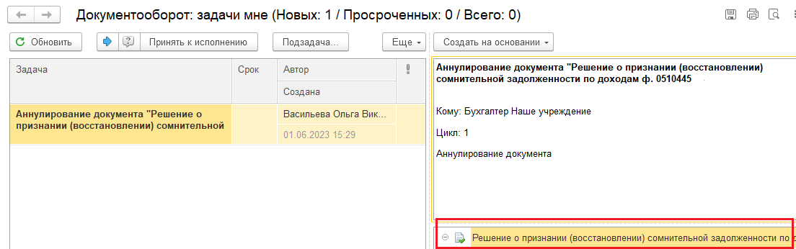
13.5. Открыть закладку «Визы» и посмотреть комментарий отклонения руководителя (с отрицательным результатом).
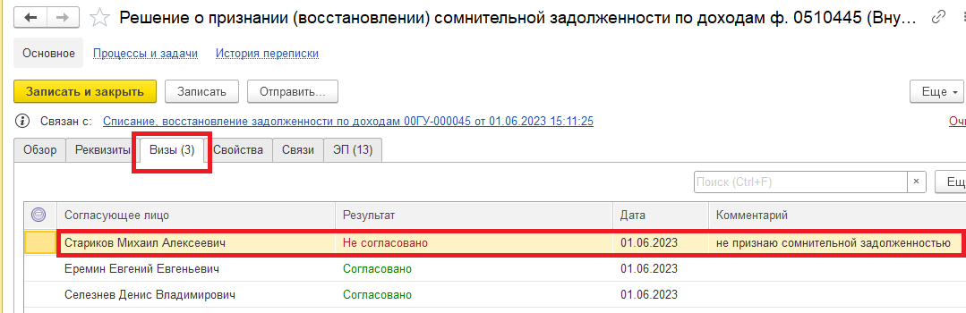

13.5.1. Перейти в связанный документ (гиперссылка «Связан с»).
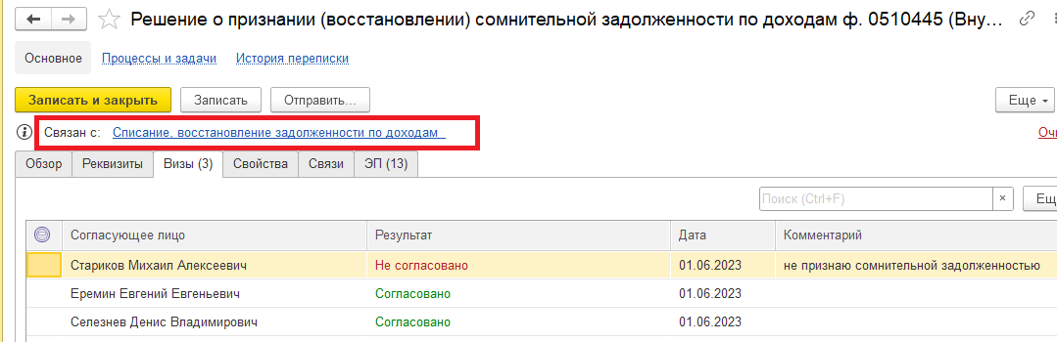
13.6. В случае получения задачи на аннулирование документа заполнить поле «Комментарий» (реквизит обязателен к заполнению) и нажать на кнопку «Аннулировать».
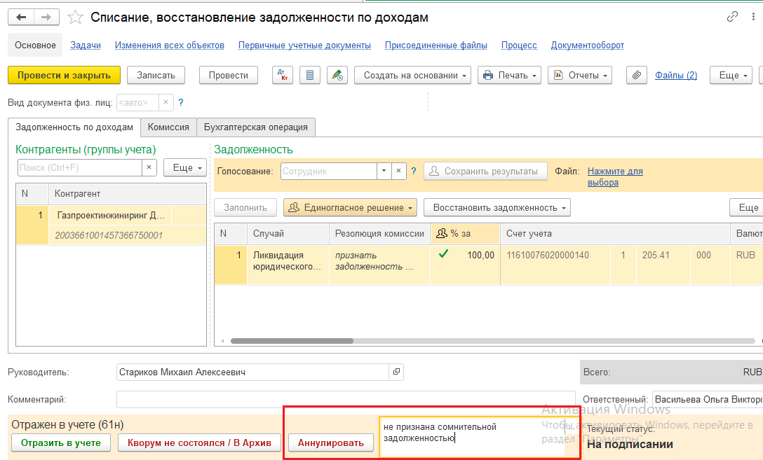

13.7. Закрыть документ. Закрыть предмет задачи и вернуться на начальную страницу и нажать на кнопку «Исполнено».
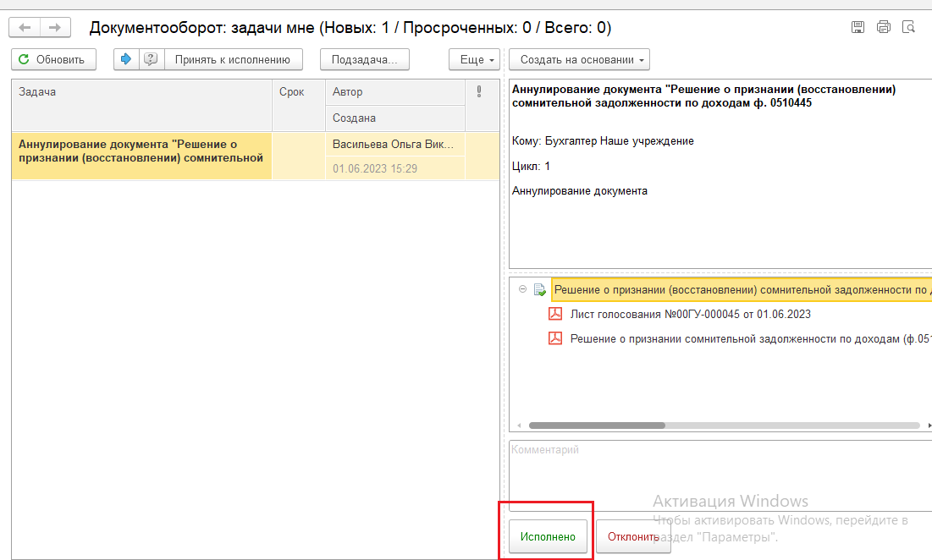
Для Ответственного исполнителя из состава комиссии:
13.8. После выполнения задачи в ЭДО на начальной странице Ответственного исполнителя из состава комиссии появится задача о результате завершения процесса «Ознакомиться с результатом исполнения: «Решение о признании (восстановлении) сомнительной задолженности по доходам ф. 0510445…» – нажать на кнопку «Завершить исполнение».
